

MANUAL BASICO DEL ENCUESTADOR

ENCUESTA CALIDAD DE VIDA

UNIDAD TECNOLÓGICA

BOGOTA D.C.

ABRIL 2007

INDICE DE CONTENIDO
INDICE DE CONTENIDO 2
PRESENTACION 7
¿Qué es el DANE? 7
GENERALIDADES DE LA ENCUESTA DE CALIDAD DE VIDA 2007 8
¿Para qué se hace? 8
¿Dónde se realiza? 8
¿De quiénes se capta información en la encuesta? 8
¿Cómo se desarrolla la encuesta? 9
ESQUEMA ORGANIZATIVO 10
¿Cómo está organizado el equipo operativo? 10
Asistente técnico local 10
Coordinador de campo 10
Apoyo informático 10
Sensibilizador 11
Supervisor 11
EL ENCUESTADOR 11
¿Quién es el encuestador? 11
¿Cómo debe manejar la entrevista? 11
¿Cuáles son las actividades que realiza el encuestador? 13
1. Recepción y verificación de equipos y elementos 13
2. Reconocimiento de la porción de segmento asignada 13
En la zona urbana 13
En la zona rural dispersa 14
3. Aplicación del cuestionario en las viviendas ubicadas en la porción de segmento asignada 15
a. Presentación del encuestador y de la investigación 15
b. Aplicación del cuestionario 15
c. Cierre de la encuesta 18
4. Entrega de los datos recolectados al supervisor 18
5. Programación y realización de encuestas pendientes 18
6. Devolución de equipos y elementos 18
Resumen de las actividades del encuestador 19
CONTENIDO DEL CUESTIONARIO E INSTRUCCIONES PARA EL DILIGENCIAMIENTO 20
¿Cómo está estructurado el cuestionario? 20
¿Cómo se digitan los datos en el DMC? 20
CONCEPTOS BASICOS 22
Edificación 22
Unidad de vivienda 22
Tipos de vivienda 23
Hogar 24
Residente habitual 27
CAPITULOS DEL CUESTIONARIO 29
CAPÍTULO A – IDENTIFICACION Y CONTROL 30
CAPÍTULO B – DATOS DE LA VIVIENDA 31
Pegunta 2 y 3. Material predominante de paredes y pisos 31
Pregunta 4. Servicios públicos o privados con que cuenta la vivienda 31
CAPÍTULO C – SERVICIOS DEL HOGAR 33
Para el registro de gastos en las preguntas C7, C15, C19, C36, C40 y C44, tenga en cuenta lo siguiente: 33
Pregunta C1. Total de cuartos de que dispone el hogar 34
Pregunta C2. Cantidad de cuartos asignados a dormir por las personas del hogar 34
Pregunta C6. Exclusividad del(os) sanitarios, con que cuenta el hogar 34
Pregunta C13. Suministro de agua los siete días de la semana 35
CAPÍTULO D – TENENCIA Y FINANCIACION DE LA VIVIENDA 35
Pregunta D2. Valor de la cuota mensual que pagan por la vivienda 35
Pregunta D3. Tenencia de título de propiedad de la vivienda 35
Pregunta D7. Estimativo del valor de la vivienda 36
CAPÍTULO E – CARACTERISTICAS GENERALES Y COMPOSICIÓN DEL HOGAR 36
Pregunta E1. Nombres y apellidos de las personas que comen y duermen habitualmente en el hogar, RESIDENTES HABITUALES presentes o no 36
Pregunta E5. Estado civil 37
Pregunta E7. Autorreconocimiento 37
Pregunta E8. Cambio de lugar de residencia 38
CAPÍTULO F– SALUD 38
Pregunta F1. Afiliación como cotizante (aportante) o beneficiario a alguna entidad de seguridad social en salud. 38
Pregunta F5. Régimen de seguridad social en salud 38
Pregunta F6. Pago mensual por la afiliación 39
Pregunta F12. Encargado(a) del cuidado de personas con limitaciones 40
CAPÍTULO G – CUIDADO DE LOS NIÑoS Y NIÑAS MENORES DE CINCO AÑOS 41
Pregunta G3 y G4. Horas en promedio al día que la madre y el padre dedica al cuidado del(a) niño(a) 41
Pregunta G7. Accidentes ocurridos al menor en los últimos doce meses y lugar del mismo 41
Pregunta G8. Dònde o con quien permanece el menor LA MAYOR PARTE DEL TIEMPO entre semana 41
Pregunta G12, G13 y G14. Gastos anuales en matricula, uniforme y libros 42
Pregunta G20, G21 y G22. Recibo de alimentos en forma gratuita en el establecimiento 42
Pregunta G23. Razón de inasistencia a una guardería o institución de pre-escolar 43
Pregunta G24. Recibo de apoyos alimentarios 43
CAPÍTULO H – labores DE LOS NIÑoS Y NIÑAS de 5 a 9 AÑOS 43
Pregunta H1. Actividad en que ocupó la mayor parte del tiempo la semana pasada 44
Pregunta H5. Persona con quien trabaja o lo emplea 44
Pregunta H7. Cantidad en dinero y/o en especie ganado por el trabajo 45
Pregunta H10. Cantidad de horas a la semana, normalmente trabajadas 45
Pregunta H11. Oficios realizados o efectuados en colaboración en el hogar 45
CAPÍTULO I – EDUCACION (PARA TODAS LAS PERSONAS 46
Este capítulo busca: 46
Pregunta I-1. Saber leer y escribir 46
Pregunta I-2. Asistencia a la escuela, colegio o universidad 46
Pregunta I-4. Nivel educativo más alto alcanzado y último año aprobado en ese nivel (de las personas que en el momento de la encuesta no se encuentran estudiando) 47
Pregunta I-5. Nivel educativo más alto alcanzado y último año aprobado en ese nivel 48
Pregunta I-7 Nivel y grado que cursan las personas que estudian del hogar 48
Pregunta I-13 Carácter oficial del establecimiento 49
Pregunta I-16 a I-23 Gastos anuales y mensuales en educación 49
Pregunta I-24 Gastos en útiles el mes pasado 49
Pregunta I-28 Valor y frecuencia del subsidio recibido en dinero o en especie 49
CAPÍTULO J – FUERZA DE TRABAJO 50
Este capítulo busca: 50
Pregunta J1. Actividad en que ocupó la mayor parte del tiempo la semana de referencia 51
Pregunta J1. Actividad en que ocupó la mayor parte del tiempo la semana de referencia 52
Pregunta J2. Naturaleza de las labores 54
Pregunta J3. Actividad de la empresa 54
Preguntas J6 a J8: Condiciones de contratación 55
Preguntas J-11: Tipo de trabajador 56
Preguntas J-12: Ingreso recibido proveniente del empeo principal 56
Preguntas J-13 a J-16: Ingresos en especie adicionales al ingreso en dinero 56
Preguntas J-25: Número de personas inclusive usted tiene la empresa o negocio donde trabaja 57
Pregunta J-31. Realización de otros trabajos o negocios por los cuales recibió ingresos, además de la ocupación u oficio principal 58
CAPÍTULO K – CONDICIONES DE VIDA DEL HOGAR Y TENENCIA DE BIENES 58
Este capítulo busca: 58
Preguntas K-5: Comparación económica del nivel del hogar actual con respecto al de crianza 59
Preguntas K-6: Comparación del nivel de vida del hogar actual con respecto al de 5 años atrás 59
CAPÍTULO L: GASTO DE LOS HOGARES 59
Objetivos: 59
GLOSARIO 60
CAPÍTULO B: DATOS DE LA VIVIENDA 60
B2. Material predominante de las paredes exteriores 60
B3. Material predominante de los pisos 60
B4. Con cuáles de los siguientes servicios públicos, privados o comunales cuenta la vivienda 60
B5. Por cuáles de los siguientes eventos ha sido afectada la vivienda en los últimos dos años 60
Capitulo C: servicios DEL HOGAR 61
C5. ¿Con que tipo de servicio sanitario cuenta el hogar? 61
C12. El agua para preparar alimentos la obtienen principalmente de 61
CAPÍTULO D: TENENCIA Y FINANCIACIÓN DE LA VIVIENDA QUE OCUPA EL HOGAR 61
D1. La vivienda ocupada por este hogar es 61
D5. ¿Por qué razón principal no posee escritura de propiedad? 61
CAPÍTULO E: CARACTERÍSTICAS Y COMPOSICIÓN DEL HOGAR (para todas las personas del hogar) 62
E16. Su nivel obtenido a través de la encuesta Sisben, le ha permitido 62
CAPÍTULO F: SALUD 62
F4. ¿Cuál es el nombre de la entidad a la cuál está afiliado? 63
F10. ¿Tiene limitaciones permanentes para? 64
F16. ¿... tiene alguna enfermedad crónica? 64
CAPITULO G: CUIDADO DE LOS NIÑOS Y NIÑAS MENORES DE CINCO AÑOS 65
G9. ¿A qué tipo de jardín infantil, hogar comunitario, guardería o preescolar asiste...? 65
CAPÍTULO H: LABORES DE LOS NIÑOS Y NIÑAS DE 5 A 9 AÑOS 66
H4. ¿El trabajo de... Es 66
CAPITULO I. EDUCACIÓN (PARA TODAS LAS PERSONAS DE 5 AÑOS Y MÁS) 66
I 4. Cuál es el nivel educativo más alto alcanzado por ______ y el último grado aprobado en ese nivel? 66
I20. Bono o contribución voluntaria por ingreso al establecimiento para _________? 67
I26. Durante este AÑO ESCOLAR, ¿ __________ recibió subsidio en dinero o en especie para estudiar? 67
CAPÍTULO J: FUERZA DE TRABAJO 67
PREGUNTAS PARA OCUPADOS (15 A 33) 67
J6. ¿Para realizar este trabajo ... tiene algún tipo de contrato? 68
J33. En este trabajo.... es: 69
J12. ¿cuánto ganó EL MES PASADO en este empleo? (incluya, propinas y comisiones; excluya horas extras, viáticos y pagos en especie) 70
J21. La semana pasada, ¿cuál de las siguientes formas de trabajo realizó... en su ocupación principal? 71
J24 ¿La empresa donde trabaja lo tiene afiliado a una Administradora de Riesgos Profesionales (ARP) o usted como independiente está afiliado? 71
J36. ¿A CUÁL FONDO DE PENSIONES ESTÁ AFILIADO...? 71
J38. ¿Algún ingreso por concepto de pensión de jubilación, sustitución pensional, invalidez o vejez? 72
J39. ¿Pensión alimenticia por paternidad, divorcio o separación? 72
J43. Primas por pensión de jubilación o por sustitución pensional? 72
J47. ¿Algún ingreso por concepto de ayudas en dinero de ONG’s, instituciones privadas u otros hogares del país? 72
J48. ¿Algún ingreso por concepto de ayudas en dinero de ONG’s, instituciones privadas u hogares de fuera del país? 73
CAPÍTULO K: CONDICIONES DE VIDA DEL HOGAR Y TENENCIA DE BIENES 73
K6. Usted piensa que el nivel de vida actual de su hogar, respecto al que tenía 5 años atrás es: 73
K17. ¿Conoce usted la existencia de las Comisarías de Familia? 73
K19. Sobre cuáles de los siguientes temas ha consultado en las Comisarías de Familia? 73
CAPÍTULO L: GASTO DE LOS HOGARES 74
Clasificación del gasto según su destino 74
Clasificación de los gastos según su forma de adquisición 74
Períodos de referencia 75
L3. ¿En dónde compró este alimento? 75

1

PRESENTACION

¿Qué es el DANE?

El Departamento Administrativo Nacional de Estadística DANE, es la entidad del Estado que tiene la responsabilidad de producir la información estadística básica del país.

Por eso resulta de suma importancia que la entidad recoja los datos con los niveles de calidad, cobertura y oportunidad requeridos por los usuarios de esa información estadística básica, y esto sólo lo logra con encuestadores, idóneos, con las habilidades necesarias para realizar este proceso con eficacia, y compromiso con la misión del DANE.

Este manual esta diseñado precisamente para apoyarlo en el proceso de capacitación con el fin de que se prepare adecuadamente para el desarrollo eficiente de su labor.

Reconocemos el valioso aporte y responsabilidad que tiene en sus manos, pues de Usted depende la calidad de la información que se recoja, por eso lo invitamos a poner en práctica los contenidos de este manual, seguros de que así se garantiza el éxito de su trabajo y de las investigaciones del DANE.

Bienvenido a la familia DANE

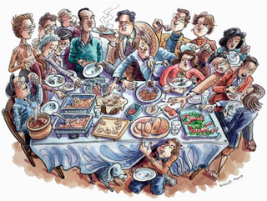
GENERALIDADES DE LA ENCUESTA DE CALIDAD DE VIDA 2007
2

¿Para qué se hace?
Para medir las condiciones de vida de los habitantes de Bogotá como apoyo a los procesos de planeación, programación, seguimiento y evaluación de las políticas públicas distritales en beneficio de la ciudadanía.

¿Dónde se realiza?
En las 20 localidades de la ciudad de Bogotá

USAQUENCHAPINEROSANTAFÉSAN CRSITOBAL
USMETUNJUELITOBOSAKENNEDY
FONTIBONENGATIVASUBABARRIOS UNIDOS
TEUSAQUILLOMARTIRESANTONIO NARIÑOPTE ARANDA
CANDELARIARAFAEL URIBECIUDAD BOLIVARSUMAPAZ

¿De quiénes se capta información en la encuesta?
De todas las personas que conforman los hogares residentes en las viviendas seleccionadas en la muestra, teniendo en cuenta las instrucciones que se explican a continuación.

Para cada capítulo que comprende el cuestionario, el entrevistado debe ser:
- En los capítulos dirigidos a la vivienda y al hogar: B – Datos de la vivienda, la información debe ser suministrada por el jefe del hogar, su cónyuge ó una persona de 18 años miembro del hogar, excepto el servicio doméstico. Para los capítulos C -Servicios del hogar, D - Tenencia y financiación de la vivienda que ocupa el hogar y K - Condiciones de vida del hogar: la información debe ser suministrada por el jefe del hogar ó su cónyuge. Para el capítulo L - Gastos de los hogares, la información debe ser suministrada por el ama de casa o a la persona que hace generalmente las compras, excepto la empleada doméstica.

- Para el diligenciamiento del registro de personas la información debe ser suministrada por el jefe del hogar, su cónyuge ó una persona de 18 años miembro del hogar, excepto el servicio doméstico.
      - La información de los capítulos del E al J será suministrada directamente por las personas de 18 años ó más, y las de 10 a 17 años que trabajen o realizan estudios universitarios. La información para las personas menores de 10 años la debe suministrar el padre, la madre o la persona del hogar que esta a cargo de su tutoría, cuando los padres no forman parte del hogar. En ningún caso se acepta que la información de los menores la suministre la empleada del servicio doméstico, los pensionistas o los trabajadores.

Si algún miembro del hogar que deba responder su información se encuentra ausente durante todo el periodo en el que se realiza la encuesta, el jefe del hogar su cónyuge ó una persona de 18 años miembro del hogar, brindará la información hasta la pregunta E6.


¿Cómo se desarrolla la encuesta?

En los hogares conformados por personas sordomudas, se acepta que la información sea suministrada por cualquier familiar independientemente de la edad y el lugar de residencia, en estos casos el encuestador consigna la respectiva observación.

El hogar conformado por Mauricio jefe, Martha, cónyuge, ambos sordomudos y Luis Alejandro (hijo de 16 años), se acepta que la información de este hogar sea suministrada por el hijo.

- Se selecciona la muestra, es decir, se escoge un subconjunto de viviendas de un conjunto mayor (un sector de la ciudad), que contienen las características representativas de toda la población objeto de estudio
- Se sensibiliza a todos lo hogares que residen en las viviendas de la muestra seleccionada, es decir, se invita y motiva a las personas que conforman los hogares a colaborar activamente en la entrega de la información que requiere la encuesta.
- Se realiza la visita a los hogares para entrevistar a cada persona que lo conforma; este procedimiento permite, además, evitar que la entrevista se concentre en una sola persona. Por tanto se harán tantas visitas como sea necesario, para entrevistar directamente a cada una de las personas del hogar.
- Se registra la información a través del dispositivo móvil de captura (DMC) que tiene cada encuestador. El uso del DMC permite obtener datos con mayor precisión y alta calidad, y además facilita un envío rápido de la información recolectada.
- Se efectúa el control de calidad de la información, el supervisor a través del acompañamiento al encuestador o por revisitas (visitas de verificación), revisa y corrige la calidad de la información que captura el encuestador.

ESQUEMA ORGANIZATIVO
3

¿Cómo está organizado el equipo operativo?
El grupo de personas que realiza el trabajo de campo en cada localidad de la ciudad, es denominado equipo operativo, el cual está organizado tal como se muestra en el siguiente gráfico.

Gráfico 1
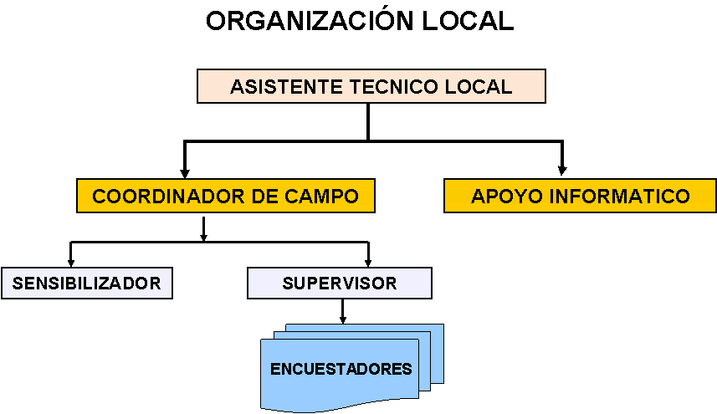
Organización local

Asistente técnico local
Es el responsable de la organización operativa, técnica, logística y de seguimiento y control de la operación en campo. De él depende el equipo operativo que presta el apoyo y realiza la recolección de la información en una determinada localidad.

Coordinador de campo
Es el encargado del alistamiento del operativo de campo y la ejecución del mismo, así como del seguimiento y control del proceso de recolección del equipo de campo.

Apoyo informático
Es la persona responsable de la consolidación, depuración y transmisión de los datos recolectados, desde el centro de acopio en cada localidad al DANE central.

Sensibilizador
Es el encargado de informar y motivar a la ciudadanía sobre la realización de la encuesta de calidad de vida. Asimismo es el encargado de notificar a cada hogar la fecha de visita por parte del encuestador.

Supervisor
Es el responsable de coordinar, controlar, revisar y asignar cargas a su equipo de trabajo en las áreas que se le asignan. Además, debe verificar el cumplimiento de las instrucciones metodológicas y operativas del trabajo en campo, por parte de los encuestadores a su cargo.
4

EL ENCUESTADOR

¿Quién es el encuestador?
Es la persona encargada de recolectar la información requerida por la investigación, directamente de la fuente, digitándola en el dispositivo móvil de captura –DMC- de acuerdo con los procedimientos establecidos en este manual.

Su trabajo es uno de los más trascendentes y de su compromiso, desempeño y sentido de cooperación depende en gran medida que la información obtenida garantice la cobertura, calidad y precisión requeridas.

¿Cómo debe manejar la entrevista?

Presentación personal: la apariencia física del encuestador es la primera y única imagen que queda en el entrevistado sobre la seriedad de la investigación y de la entidad que la realiza. En consecuencia su apariencia debe ser pulcra, sin descuidos ni excesos. Para ello debe portar siempre los elementos que lo identifican como encuestador del DANE
Forma de expresarse: la terminología que utilice debe ser la más comprensible para el entrevistado; es decir, que no sea presuntuosa, sofisticada, saturada de dichos o términos incompresibles.
Actitud: mantenga un comportamiento amable, nunca se muestre autoritario ni agresivo, no demuestre timidez durante la entrevista. Tenga en cuenta que las personas poseen distintas características culturales y diferentes reacciones y actitudes.
Utilice un tono de voz adecuado, ni muy alto ni muy bajo y manténgalo durante toda la entrevista.
Saludo: preséntese con amabilidad e informe que está trabajando como encuestador de la encuesta de calidad de vida, que realiza el Departamento Administrativo Nacional de Estadística
Normas que DEBE tener en cuenta el encuestador

EJEMPLO:
Muy buenos días señor(a), mi nombre es Pedro Perez, soy encuestador de la encuesta de calidad de vida que realiza el DANE, por favor solicito su atención para responder a las siguientes preguntas

Guarde compostura: si alguna persona se niega a dar la información, no discuta con ella por ningún motivo, utilice su capacidad de persuasión para obtener la cooperación, trate de encontrar los motivos de su negativa; según el caso utilice argumentos tales como:

Si este no es el momento adecuado, dígame cuándo y a qué horas me puede atender
La información que produce ésta investigación es útil para el país en general, para la ciudad y para su comunidad en particular
Toda la información suministrada es confidencial; en ningún caso el DANE publica resultados individuales, toda la información es agregada. Se puede mencionar que el DANE recoge información de todo tipo y que a lo largo de su historia no se ha presentado ningún caso en que se haya incumplido con el compromiso de guardar la reserva estadística.
Que el desarrollo de estas investigaciones no causa ningún perjuicio, ni va en detrimento del encuestado.

No obstante lo anterior, si la persona se niega a dar la información, marque el motivo de suspensión de la encuesta de acuerdo con las indicaciones del programa de captura en el DMC.

Recomendaciones ante la negativa del encuestado al realizar la entrevista

¿Cuáles son las actividades que realiza el encuestador?

Recepción y verificación de equipos y elementos
El encuestador recibe del supervisor los equipos y elementos para el desarrollo de su labor, los cuales debe verificar para conocer el estado de los mismos y la cantidad que debe manejar, asimismo para identificar los de carácter devolutivo una vez concluya la recolección de la información.

Debe informar a su supervisor cualquier anomalía que encuentre en los equipos y elementos.

Reconocimiento de la porción de segmento asignada

En la zona urbana
Para la realización de esta actividad es importante que tenga en cuenta los siguientes aspectos
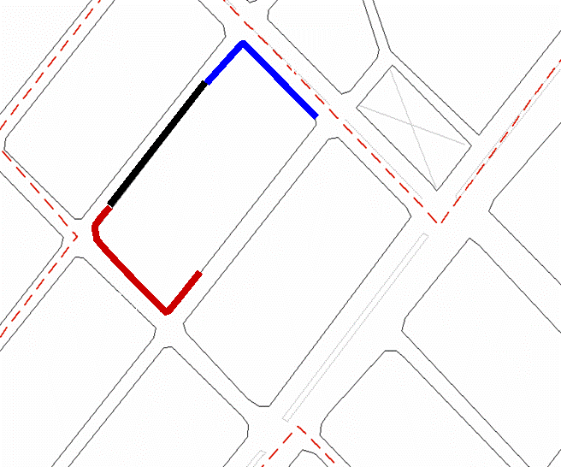
Cada localidad esta compuesta por un conjunto de segmentos, definido éste como el área o parte de una manzana, con límites específicos en la cual se encuentran ubicadas las viviendas seleccionadas en la muestra. Cada segmento tiene doce (12) viviendas en promedio.
SEGMENTO
MANZANA

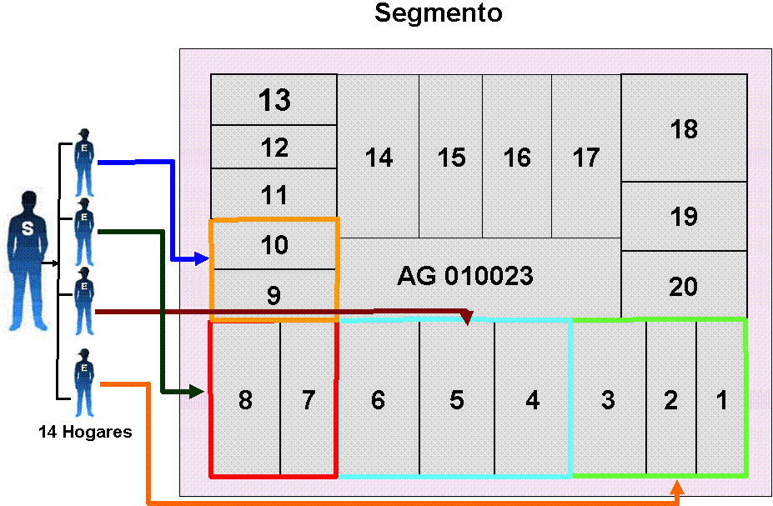
En terreno el supervisor asigna la porción de segmento a cada encuestador, indicando los límites donde inicia y termina el recorrido, tal como se muestra en el siguiente gráfico.
Antes de iniciar el recorrido, el encuestador debe hacer el reconocimiento de esa porción de segmento asignada para inspeccionar, si por ejemplo existen callejones, pasajes, vías ciegas o cualquier otra situación que haga las viviendas poco visibles.

Realice el recorrido en forma ordenada por todas y cada una de las unidades a encuestar. El punto de inicio es la esquina más noroccidental, tenga en cuenta que su hombro derecho debe ir siempre hacia la pared.

En caso de que en la porción de segmento existan edificaciones que no sean fácilmente visibles porque se encuentran ocultas por otras edificaciones, árboles u otros obstáculos, observe cuidadosamente cualquier entrada hacia el interior e indague si esta conduce a alguna edificación. En caso afirmativo, haga el recorrido por el interior, teniendo en cuenta que debe salir por la misma parte por donde entró.

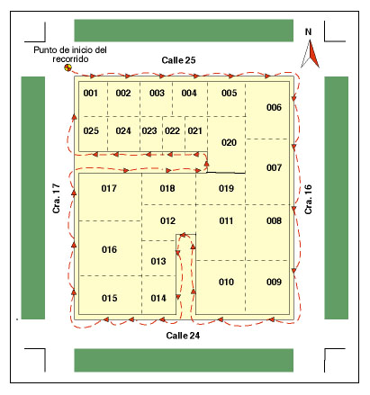
La siguiente figura muestra la manera como debe hacer el recorrido.

En la zona rural dispersa
Apóyese en la cartografía disponible para la investigación y observe tanto en terreno como en el plano los elementos que sean de fácil identificación, con los cuales pueda mantenerse ubicado a medida que se desplaza de una vivienda a otra. Asegúrese siempre de estar dentro de los límites del área o unidad de estudio que le fue asignada.

Aplicación del cuestionario en las viviendas ubicadas en la porción de segmento asignada
Esta actividad se realiza directamente en el DMC, teniendo en cuenta lo siguiente:

Presentación del encuestador y de la investigación
Preséntese como se explicó anteriormente y proceda a presentar la encuesta, explicando claramente el objetivo de la investigación, considere lo siguiente: “La encuesta de calidad de vida –ECV- es una investigación que el DANE realiza para medir y caracterizar las condiciones de vida de los habitantes de Bogotá.

Aplicación del cuestionario

Aceptar información de las personas que no son aceptadas de acuerdo con las indicaciones dadas en el presente manual
Deducir o sugerir respuestas. Sin uno darse cuenta, puede estar sugiriendo respuestas de muchas maneras: si no lee todas las alternativas, si hace especial énfasis en una de ellas, si formula la pregunta de manera afirmativa, (ejemplo: son casados, ¿verdad?), puede estar sugiriendo la respuesta a su informante. No olvide que de esta forma se cambia la verdadera respuesta
Discutir o comentar cuestiones políticas, religiosas o íntimas del hogar
Mostrar sorpresa o desagrado ante las respuestas que recibe
Perder la calma durante la entrevista
Iniciar la entrevista forzadamente. Si observa que no es oportuno hacerlo por razones de fuerza mayor, establezca una nueva cita
Ir acompañado de personas que no pertenecen al equipo de la investigación
Durante la encuesta NO DEBE

Solicitar la presencia de la persona que debe entregar la información de acuerdo con las instrucciones dadas en este manual, para iniciar con ella la entrevista.
Mantener un ritmo constante y normal en la encuesta, ni lento, ni rápido.
Mostrar seguridad en el manejo del tema ante el encuestado
Leer las preguntas pronunciando con claridad cada palabra sin modificar su texto con el fin de garantizar que se esté preguntando en forma correcta y de la misma forma a todas las personas
Ser comprensivo y diligente si el encuestado no le entiende alguna pregunta. En este caso es conveniente volverla a leer más despacio, explicar algún término o sondear con proposiciones que le den mayor claridad y le permita entender el sentido de la pregunta
Dar tiempo suficiente al encuestado para pensar sus respuestas, procurando que él no se desvíe del tema
Solicitar y digitar los datos en el mismo orden en que los va mostrando el DMC.
Antes de comenzar un nuevo capítulo se debe hacer una introducción de acuerdo con el tema que se va a abordar. Esto permite ubicar al encuestado en las preguntas que se van a realizar.
Durante la encuesta DEBE

Con el fin de aclarar una respuesta confusa, incompleta, irrelevante (que no guarda relación con la pregunta) o cuando se sospecha que la información no es verídica, trate de precisar al encuestado con preguntas relacionadas que Usted considere adecuadas.

Ejemplos de preguntas de precisión:
Respuesta
De vestidos.
FUNCIONES
Aclarar respuestas:

¿Qué hace……en este trabajo?
Se debe preguntar en qué consiste la ocupación para aclarar la respuesta.

Cuando las respuestas del informante son confusas o el encuestador no las entiende, es necesario solicitar aclaraciones.
Respuesta
Pregunta
Cotero, matarife, carnicero o cerrajero.
Aclarar preguntas:

¿Clasifican en este hogar la basura?
Se debe aclarar que se quiere saber si el hogar separa los desechos degradables (cáscaras, sobras de comida, etc.) de los no degradables (plásticos, vidrios, etc.) y los colocan en recipientes diferentes.
Cuando el informante manifiesta que no entiende la pregunta usted debe darle ilustración, explicándole el sentido preciso de ésta.
Aclaración
Pregunta
Completar respuestas:

¿A que actividad se dedica principalmente la empresa o negocio en el que.... realiza su trabajo?
Se debe preguntar si es producción, diseño o venta de estos.

Cuando la respuesta es incompleta, muy general o muy vaga.
Pregunta
Respuesta

Cierre de la encuesta

Despedirse con cordialidad. Agradezca a nombre suyo y del DANE la colaboración prestada y el tiempo dedicado al suministro de la información.
Al terminar la encuesta DEBE:

Entrega de los datos recolectados al supervisor
El encuestador al final de la jornada entrega al supervisor la tarjeta de memoria SD (ver gráfica) con la información recolectada.
0000
SD
Pestaña de seguridad

El supervisor hará una copia de la SD con la información recolectada, sin borrar la información almacenada en la memora principal del DMC.

Programación y realización de encuestas pendientes
Las encuestas pendientes que resultan en el recorrido de la porción del segmento asignado, que por las causales que se explican en el capítulo A: IDENTIFICACION Y CONTROL -del cuestionario-, no pudieron completarse quedan registradas en la aplicación instalada en el DMC como entrevista incompleta. Estas son motivo de revisita durante el período de recolección, hasta obtener la encuesta completa. Por tanto se deben programar en forma paralela al resto de la recolección, de acuerdo con las circunstancias, en el horario que le sea posible al encuestado.

Para programar las revisitas es necesario que el encuestador acuerde con el encuestado la fecha y hora de la nueva visita. En el caso de ausencia temporal o de no haber nadie en el lugar donde se va a realizar la encuesta, el encuestador debe sondear en las unidades vecinas, con el fin de averiguar la hora en que haya alguna persona que pueda ofrecer la información requerida.

Devolución de equipos y elementos
Una vez terminado el período de recolección, el encuestador debe proceder a devolver al superior, el equipo a su cargo en buen estado y todos los elementos de carácter devolutivo y sobrantes del proceso de recolección.

Resumen de las actividades del encuestador
1. Recepción y verificación de equipos y elementos
Recibe equipos y materiales, verifica cantidad y estado

Reconocimiento de la porción de segmento asignada
En la cabecera municipal se hace reconocimiento en campo
En el área rural se apoya con la cartografía
3. Aplicación del cuestionario en las viviendas ubicadas en la porción de segmento asignada
Aplica el cuestionario en el DMC de acuerdo con las instrucciones dadas

4. Entrega de los datos recolectados al supervisor
En el horario establecido entrega al supervisor la información recolectada en el DMC

5. Programación y realización de encuestas pendientes
Las encuestas pendientes son motivo de revisita durante el periodo de recolección hasta completarlas

6. Devolución de equipos y elementos
Devuelve al superior materiales y equipos en buen estado.

CONTENIDO DEL CUESTIONARIO E INSTRUCCIONES PARA EL DILIGENCIAMIENTO
5
5
FUNCIONES

¿Cómo está estructurado el cuestionario?
El cuestionario está compuesto por 12 capítulos, cuya estructura se describe a continuación:
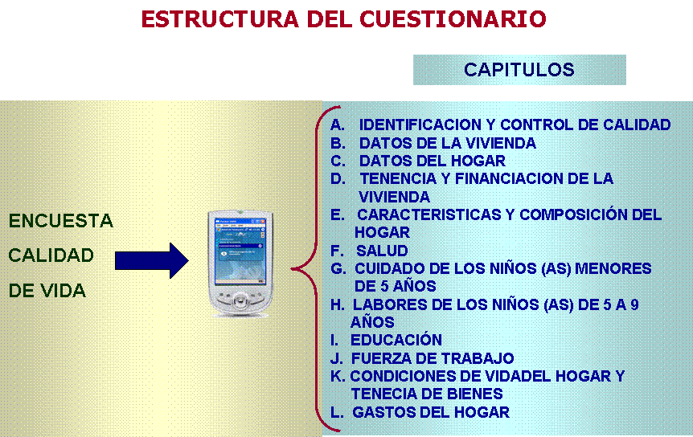

¿Cómo se digitan los datos en el DMC?

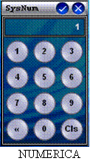
Se manejan varios tipos de respuesta:
Números
Para responder este tipo de pregunta el sistema muestra un teclado numérico, donde debe digitar los números que correspondan y luego hacer clic en el icono de confirmación.

Oprima esta tecla, en caso de ingresar un dato errado

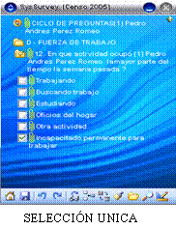
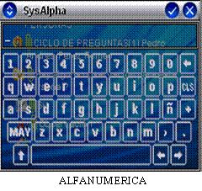
Marca única
Se despliegan varias alternativas de respuesta de las cuales solo debe digitar una.
Texto
Para digitar respuestas que son en forma de texto el sistema despliega un teclado alfanumérico, donde se deben marcar las letras mayúsculas correspondientes.
Marque el símbolo (√), para confirmar

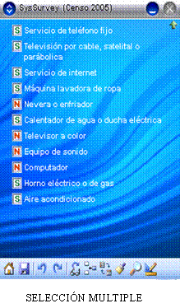
Selección múltiple
Se despliegan varias alternativas de respuesta y se pueden seleccionar varias. Pero todas se deben responder ya sea con Si o con NO

CONCEPTOS BASICOS
6



Edificación
Edificación: es toda construcción, independiente y separada, que tiene acceso desde la vía pública caminos senderos o espacios de uso común, compuesta por una o más unidades o espacios. Y generalmente tiene paredes que la delimitan y diferencian de otras construcciones
Una edificación puede tener varias entradas y generalmente está cubierta por un techo.

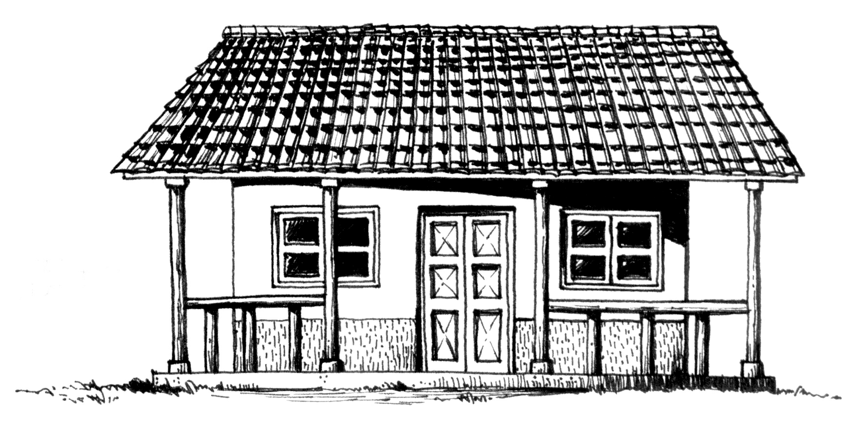
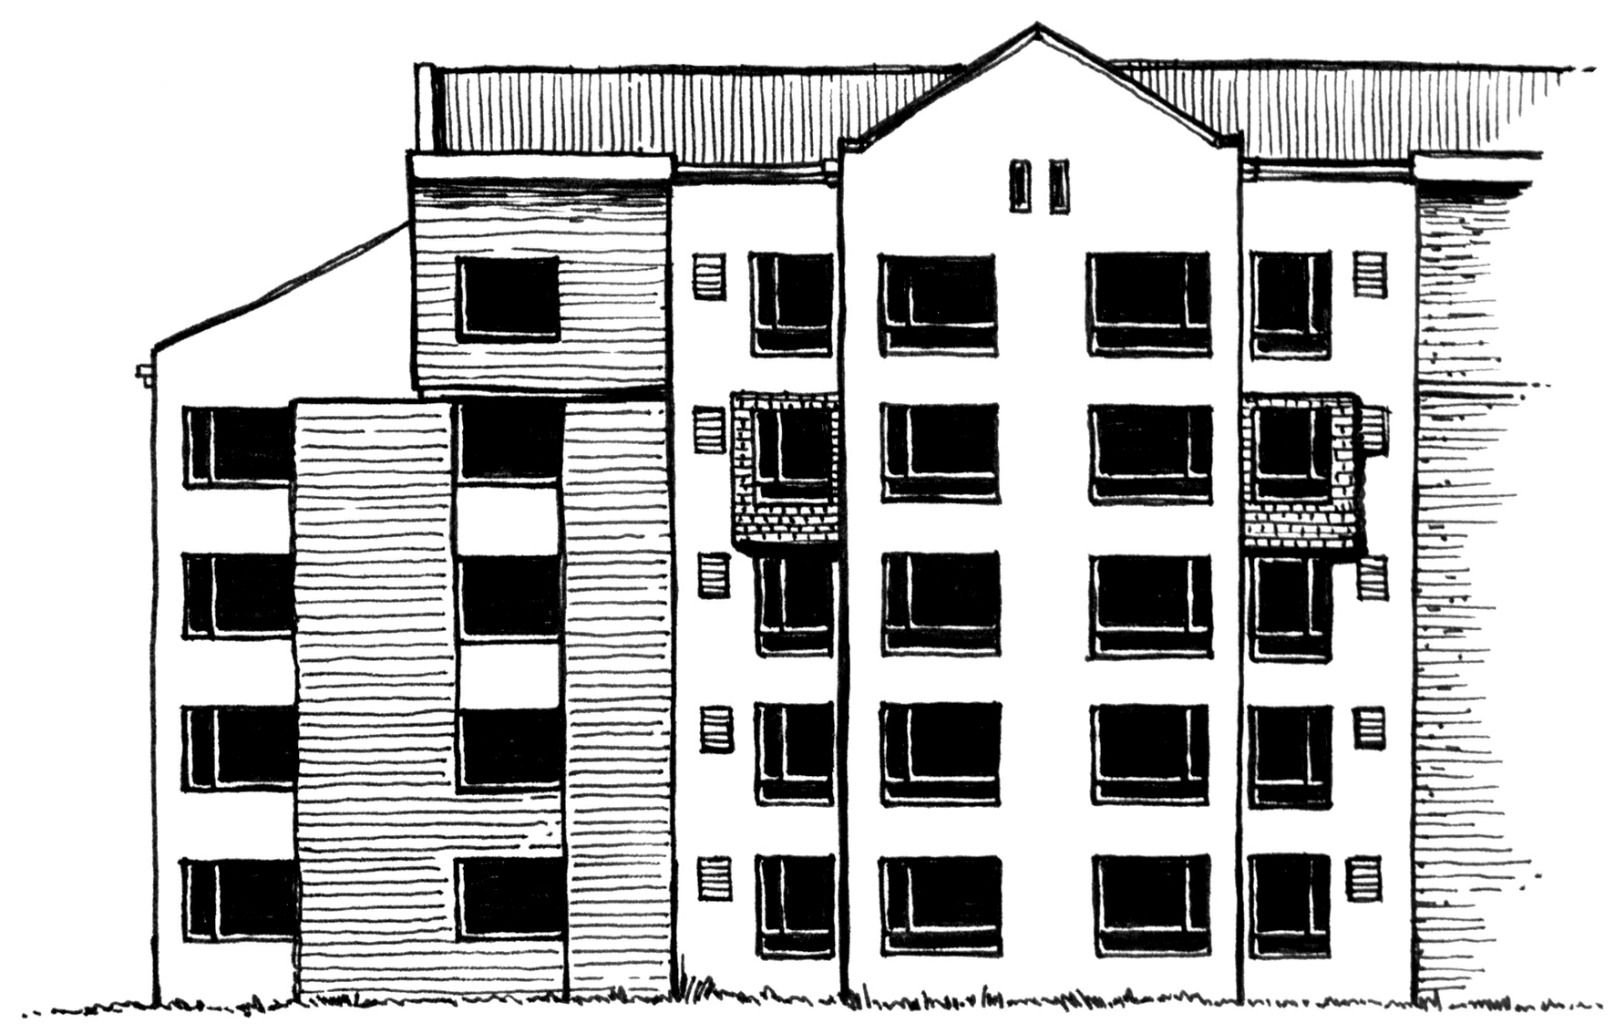
Son edificaciones.

Una casa Un edificio vivienda construida con latas
y material de desecho

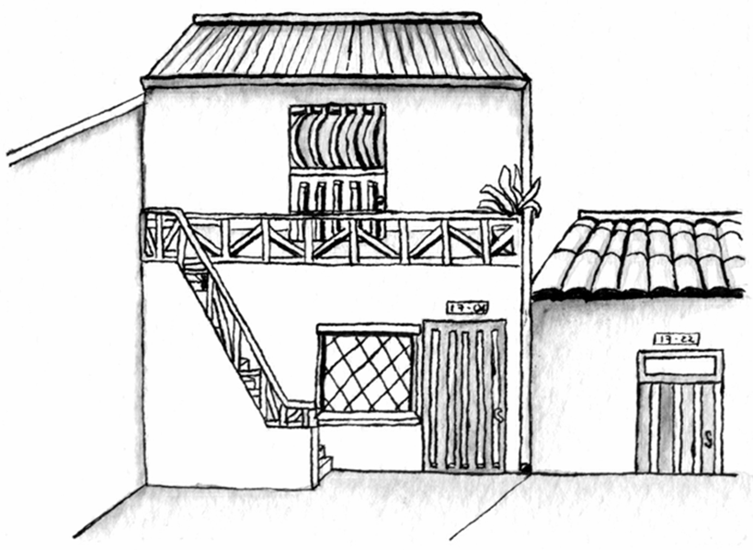
Unidad de vivienda
Unidad de vivienda: es un espacio independiente y separado con áreas de uso exclusivo, habitado o destinado a ser habitado por una o más personas.
Independiente, porque tiene acceso directo desde la vía pública, caminos, senderos o espacios de circulación común y las personas que la habitan pueden entrar y salir de ella.
Separada, porque generalmente tiene paredes que la delimitan y diferencian de otras construcciones.

Tipos de vivienda

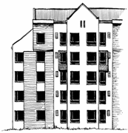
Casa:

Es una edificación formada por una sola unidad de vivienda, con acceso directo desde la vía pública. El servicio sanitario y la cocina pueden estar o no dentro de la casa.

Apartamento:

Es una unidad de vivienda que hace parte de una edificación mayor, en la cual, generalmente, hay otras unidades de vivienda y dispone de servicios sanitarios y cocina en su interior. Tiene acceso desde la vía pública a través de pasillos, corredores, escaleras o ascensores.
Ejemplos:
- Las viviendas de bloques multifamiliares
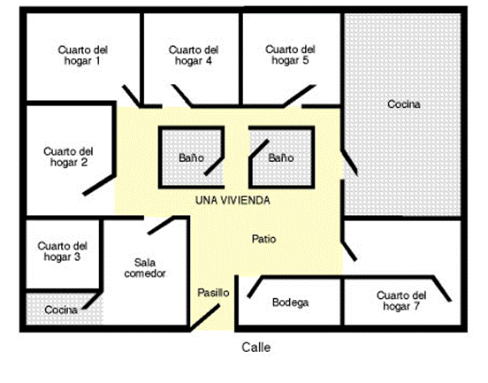
- Las unidades que están en lo que anteriormente era una casa que se reformó para construir varias unidades de vivienda, siempre y cuando cuenten con servicios de sanitario y cocina en su interior.
Cuarto(s) en inquilinato:

Es una edificación adaptada o transformada en la cual se encuentran varias viviendas que comparten servicios y con una entrada común desde la calle. Cada vivienda ocupa generalmente un cuarto o más de uno. Los servicios no son exclusivos y en la mayoría de los casos están ubicados en el patio, solar o corredores. La cocina puede ser compartida o no existir.

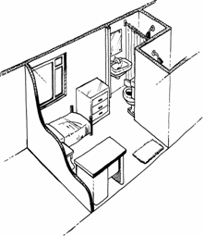
Cuarto(s) en otro tipo de estructura:

Es un espacio cerrado, separado con paredes, que forma parte de una edificación o construcción mayor, con una puerta que tiene acceso independiente. En general carecen de servicio sanitario o cocina en su interior, o como máximo dispone de uno de estos dos servicios. Pertenecen a esta categoría un local con servicios, habitado por uno o más hogares, un garaje adaptado para vivir.

- Estas unidades o espacios pueden tener diferentes usos, y para esta encuesta sólo interesan las que sean utilizadas como vivienda, o sea, que sean destinadas para ser habitadas por personas.
- Dentro de un segmento pueden encontrarse estructuras no residenciales como iglesias, bodegas, fábricas, hospitales, etc., en las cuales hay personas viviendo, tales como el celador con su familia. Si este lugar es su residencia habitual, los cuartos ocupados por ellos deben ser considerados como viviendas y ellos constituyen hogares particulares, de acuerdo con la definición de hogar que se presenta a continuación.

Hogar

Una vivienda es habitada por uno o más hogares
Hogar: es una persona o grupo de personas, parientes o no, que ocupan la totalidad o parte de una vivienda; atienden necesidades básicas con cargo a un presupuesto común y generalmente comparten las comidas.

Parientes o no
Gastos básicos comunes y comparten comidas
Ocupan la totalidad o parte de la vivienda

EJEMPLO:
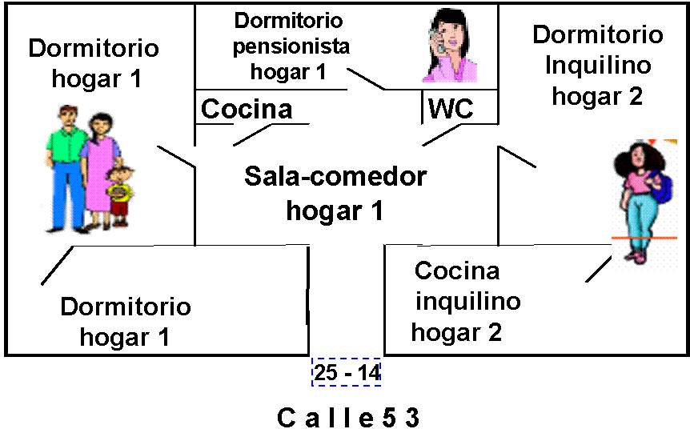

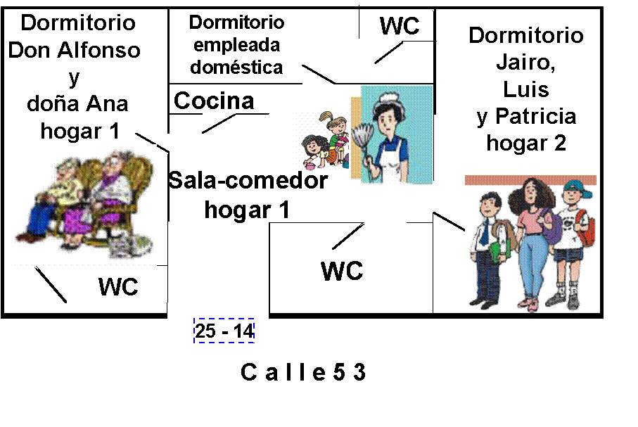
Vivienda con dos hogares:
Martha cocina para su esposo y su hijo Tomas
Juana paga el derecho a vivienda y alimentos a Martha, (se considera miembro del hogar cuando su número es menor de 5 pensionistas)
Diana tiene en arriendo un cuarto en la vivienda y hace sus comidas aparte (inquilino –hogar independiente-)
Inquilino. El inquilino es aquella persona que tiene en arriendo uno o varios cuartos en la vivienda y hace sus comidas aparte. Los hogares constituidos por inquilinos se deben considerar como hogares independientes.
Pensionista. Es la persona que paga (en dinero, especie o responsabilizándose por algún gasto del hogar) por el derecho a la vivienda y los alimentos, y se considera como miembro del hogar si su número es inferior o igual a 5.
Ejemplo: Los niños asignados a un hogar dentro del Programa de Madres Sustitutas se consideran como pensionistas y miembros del hogar.
RECUERDE QUE.
Otros ejemplos de hogares:
Maria es la empleada doméstica de don Alfonso y doña Ana, vive en la misma casa con sus dos hijos. Hace parte del hogar 1
Jairo, Luis y Patricia son compañeros de universidad, y se asociaron para compartir el lugar de alojamiento
Don Alfonso y doña Ana son pensionados y viven en esta vivienda


En el área rural
Pueden encontrarse estructuras en las cuales viven seis (6) o más trabajadores únicamente de una finca; en este caso en la vivienda habita un hogar colectivo y por lo tanto NO se le debe aplicar la encuesta, excepto que vivan allí cinco (5) o menos trabajadores, estos si constituyen un hogar particular y deben encuestarse.

- Se puede presentar la situación de dos o más viviendas, que pueden cocinar en un solo cuarto alejado de ellas. En este caso se deben considerar como viviendas independientes
- Las viviendas que son exclusivamente para uso recreacional y en las cuales nadie reside permanentemente, no deben investigarse, se deben considerar como viviendas vacantes. Igualmente sucede cuando la vivienda solo es ocupada los fines de semana y el resto del tiempo permanece sola
- Cuando el encuestador encuentre discrepancia entre las viviendas que le ha asignado e indicado el supervisor y las que él identifique en su recorrido, las anotará en el espacio de observaciones, advirtiendo al supervisor sobre este hecho, para que determine si es vivienda o no.
El hogar lo constituyen:
Conformación del hogar.
- Los residentes habituales (familiares o no).
- Las personas que comen en un sitio (donde amigos o familiares) y (duermen en otro)), hacen parte del hogar donde duermen
- Las personas que residen habitualmente en el hogar pero que están ausentes por un tiempo menor a seis (6) meses por razones de trabajo, salud o porque están de vacaciones en otro sitio, etc.
- Las personas que no tengan residencia habitual en otra parte, se consideran residentes habituales del hogar encuestado. Ejemplos: marinos mercantes, los agentes viajeros, etc.
- Los pensionistas y trabajadores (si su número es menor o igual a 5).
- Los empleados domésticos y sus hijos se consideran miembros del hogar donde trabajan en los siguientes casos:
    - Cuando duermen en la misma vivienda para la cual trabajan (empleados domésticos internos).
    - Permanecen la mayor parte del tiempo en su trabajo (ejemplo: trabajan de lunes a viernes y retornan a donde sus familiares los fines de semana).
- Los bachilleres que están prestando el servicio militar obligatorio en la Policía Nacional y los guardas bachilleres penitenciarios que regresan a sus hogares en la noche se consideran miembros del hogar.

Residente habitual
No son Residentes Habituales del hogar que se está encuestando:

Las personas que por razones de estudio trabajo u otro motivo, permanecen la mayor parte del tiempo en un sitio diferente de aquel donde reside su hogar. Estas se deben considerar residentes habituales del sitio donde desarrollan estas actividades, aunque viajen con regularidad (fines de semana, cada 15 días o mensualmente, por ejemplo) a visitar su familia.
Las personas que en el momento de la encuesta están pagando condenas en cárceles, prestando servicio militar en cuarteles del ejército, la fuerza aérea o en la armada nacional, internados de estudio, asilos, conventos o monasterios, son residentes de dichos lugares o instituciones.

Si se presenta el caso de personas que por razones de estudio, trabajo u otro motivo permanecen exactamente la mitad del tiempo en dos sitios diferentes, se deben considerar residentes habituales del sitio donde reside su hogar.

Residente habitual: es la persona que vive permanentemente o la mayor parte del tiempo en un hogar aunque en el momento de la entrevista se encuentre ausente.
También son residentes habituales en un hogar, porque no tienen residencia habitual en otra parte:
Las personas que se encuentran ausentes por motivos especiales como: vacaciones, cursos de capacitación, viajes de negocio; siempre y cuando la ausencia sea de 6 meses o menos.
Los agentes viajeros, marinos mercantes.
Las personas secuestradas sin importar el tiempo de ausencia.
Los enfermos internados en hospitales o clínicas sin importar el tiempo de ausencia.
Las personas desplazadas, sin importar el tiempo de permanencia en el hogar que se está entrevistando.
Las personas detenidas temporalmente en inspecciones de policía.
Q prestan el servicio militar en la policía y duermen en sus respectivos hogares.

Ejemplos de hogares
- Un grupo de personas (estudiantes, trabajadores o amigos) que comparten un espacio para dormir pero pagan individualmente el valor del arriendo, se considera a cada persona un hogar independiente.
- Los hijos casados que viven con su esposa e hijos en casa de los padres, pero cocinan por aparte, se consideran como un hogar diferente al de los padres.

El conjunto de definiciones adicionales que se requieren para el correcto diligenciamiento de la encuesta de calidad de vida , se relacionan en el glosario; sin embargo en algunos capítulos se explican determinados conceptos que permiten enterder la temática del mismo.

7

CAPITULOS DEL CUESTIONARIO

CAPÍTULO a – IDENTIFICACION Y CONTROL
Lo primero que el encuestador debe digitar en la DMC son los datos sobre segmento, área geográfica, edificación, vivienda, dirección y barrio los cuales se diligencian en campo, el procedimiento de registro se explica en el manual de la solución tecnológica (figuras 11 a 33) y se toman del Formato 1 “Verificación de muestra y asignación de cargas de trabajo” entregado por el supervisor al inicio del operativo.
Los datos de control relacionados con la hora de inicio y cierre de cada una de las visitas, lo registra directamente el aplicativo en el DMC.
Respecto al resultado de la encuesta, tenga en cuenta lo siguiente:
Criterios a tener en cuenta para el resultado de la encuesta en el DMC
Encuesta completa: cuando se obtiene toda la información requerida de la vivienda, el hogar y sus miembros.
El encuestador deberá salir por el resultado de entrevista que aparece en el DMC con la opción 4. “Otra (Revisita)”, con la observación que indique encuesta completa para revisión del supervisor. Para que se valide la encuesta como completa el supervisor deberá ingresar a la encuesta, revisar en su totalidad el contenido y de no presentar ninguna observación procederá a marcar OK en el recuadro validación opción de cierre.
Encuesta incompleta: Cuando NO se obtiene toda la información requerida de la vivienda, el hogar o algunos de sus miembros por los siguientes motivos:
N.H. (Nadie en el hogar): cuando todas las personas del hogar están ausentes o sólo se encuentran personas menores de edad o la empleada del servicio doméstico.
OC. (Ocupada(s) la(s) persona(s)): cuando la(s) persona(s) del hogar no puede(n) atender al encuestador por falta de tiempo. En este caso se hace necesario establecer una nueva cita para realizar la encuesta.
A.T. (Ausente(s) temporal(es)): cuando la(s) persona(s) que componen el hogar se encuentra(n) ausente(s) de la vivienda en el momento de la visita.
V (Vacante): Cuando la vivienda del hogar se encuentra desocupada
O.M. (Otro motivo): cuando se presenta alguna situación que no es posible ubicar en los resultados anteriores. Para que se valide este resultado el supervisor deberá ingresar a la encuesta, revisar el contenido de la observación y procederá a marcar la opción 6 “Desocupado por Uso Temporal”.
R (Rechazo): este resultado se registra cuando una o más de las personas se niegan a dar información en los capítulos E a J. También se considera rechazo cuando el jefe de hogar o su cónyuge se niegan a dar información sobre uno o más de los capítulos B, C, D, K y L. Para que se valide este resultado el supervisor deberá ingresar a la encuesta revisar el contenido de la observación, agotar todas las instancias y de persistir este resultado procederá a marcar la opción 1 Rechazo”.
El encuestador para todos los casos, deberá marcar en el DMC la causa de suspensión opción 4. “Otra (Revisita)”.

CAPÍTULO B – DATOS DE LA VIVIENDA
Este capitulo busca:
- Conocer las características físicas de la vivienda
- Saber con cuáles de los servicios públicos domiciliarios cuenta la vivienda.
- Determinar el grado de riesgo de las viviendas ante desastres naturales y/o ambientales dada la ubicación de la misma.

Pegunta 2 y 3. Material predominante de paredes y pisos
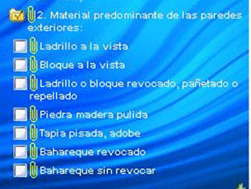
Si una vivienda posee materiales en paredes y/o pisos de varias clases, señale por observación el material que predomina. Sólo en caso de duda pregunte.


Pregunta 4. Servicios públicos o privados con que cuenta la vivienda
Igualmente marque SI, aunque la conexión sea pirata o ilegal.
No olvide diligenciar el estrato para la tarifa del servicio de energía eléctrica. Tenga presente que en una misma cuadra el estrato puede diferir de una vivienda a otra.

Si la vivienda tiene energía eléctrica, el estrato para tarifa es:
- 1 a 6, en la mayoría de las ciudades
- 0 si la conexión es pirata o los recibos vienen sin estrato
- 9 si no es posible establecer el estrato o la vivienda cuenta con planta eléctrica.

Se debe asignar el estrato más frecuente del conjunto residencial, edificio o de las viviendas del segmento en los casos que:
- La vivienda tenga un negocio o pequeña fábrica y por ese hecho el recibo de la energía eléctrica lo paguen con tarifa comercial o industrial.
- La persona que brinda información manifiesta que no sabe cual es el estrato para tarifa de energía eléctrica



Digite SI, aunque la conexión sea pirata o cuando la vivienda tenga una conexión a un "tubo madre" en forma provisional o permanente.
Digite NO, cuando la vivienda tenga acueducto en forma particular que haya sido construido en un sistema de conducción por medio de cañas, guaduas, mangueras, desde un río, pozo o desde otra vivienda
Digite NO, cuando la vivienda en forma particular tiene conexión dirigida a un río o quebrada, o al exterior de la misma.
Cuando la respuesta es afirmativa pregunte la periodicidad (veces por semana) con la que se presta el servicio. Si es superior a la semana (cada 10, 12 o 15 días, por ejemplo) digite 8.

Digite NO cuando la basura es recogida en carretas, zorras o por personas que no están constituidas en empresa o en sociedades legalmente establecidas para prestar este servicio público

CAPÍTULO c – SERVICIOS DEL HOGAR
Este capitulo busca:
- Determinar el grado de hacinamiento que tiene el hogar
- Establecer las condiciones y la calidad de los servicios con los que cuenta el hogar, y el gasto por estos conceptos
- Determinar las condiciones de salubridad del hogar

Para el registro de gastos en las preguntas C7, C15, C19, C36, C40 y C44, tenga en cuenta lo siguiente:
Solicite al encuestado los recibos de cada uno de los servicios públicos con el objeto de transcribir la información relativa al valor pagado y al número de meses a los que corresponde ese pago. Si no dispone de los recibos y recuerda el valor total del recibo, pero no cuánto pagó por cada uno de los servicios, haga lo siguiente:
- En la pregunta “¿Cuánto pagaron el MES PASADO......?”, únicamente se debe registrar lo correspondiente al pago del servicio y en ningún caso se deben incluir cobros adicionales que figuren en la factura, tales como, instalación o reconexión del servicio, cuotas por pago de electrodomésticos, etc.
- Si el hogar es arrendatario y el valor pagado por gas natural, internet, televisión o teléfono residencial está incluido en el valor del arriendo digite 98 en la pregunta “¿Cuánto pagaron el MES PASADO......?”, y en la pregunta número de meses digite 01
- Si el valor pagado por un determinado servicio está incluido en el pago de la administración, digite 97 en la pregunta “¿Cuánto pagaron el MES PASADO.....?” correspondiente a eses servicio, y en la pregunta número de meses digite 01
- Si el valor de recolección de basuras o alcantarillado está incluido en el pago de acueducto digite 96 en la pregunta “¿Cuánto pagaron el MES PASADO.....?”, correspondiente a recolección de basuras o a alcantarillado y en la pregunta número de meses digite el mismo número de meses del acueducto
- Si la energía eléctrica, el alcantarillado, la recolección de basura, el acueducto y algún otro servicio se cobran en un único recibo, y la persona que responde la encuesta no tiene el recibo, sólo recuerda el valor total del mismo, digite ese valor total en energía eléctrica y el número de meses a los que corresponde dicho pago. Para los otros servicios incluidos digite 95 en la pregunta “¿Cuánto pagaron el MES PASADO.....?” y en la pregunta “¿A cuántos meses corresponde ese pago?” escriba el mismo número de meses de energía
- Si el valor del servicio de Internet o de teléfono corriente está incluido en el pago que se hace por el servicio de televisión, digite 94 en la pregunta “¿Cuánto pagaron el MES PASADO......?”, correspondiente a Internet o a teléfono corriente y en la pregunta número meses digite el mismo número de meses de televisión
- Si el valor del servicio de Internet o de televisión está incluido en el pago que se hace por el servicio de teléfono corriente, digite 93 en la pregunta “¿Cuánto pagaron el MES PASADO.......?”, correspondiente a Internet o a televisión y en la pregunta número de meses digite el mismo número de meses de teléfono corriente
- Si se presenta el caso que el hogar está recién trasladado a la vivienda y aún no ha pagado por el servicio, indague por el último valor pagado por el hogar que habitaba anteriormente la vivienda
- Si se trata de un hogar recién conformado que aún no ha hecho el primer pago por el servicio, digite 00 en el valor

Pregunta C1. Total de cuartos de que dispone el hogar

Se deben contabilizar todos los cuartos incluidos biblioteca, sala de estar, cuarto de huéspedes y los ocupados por pensionistas y/o empleado(s) doméstico (s) interno(s).
Excluya cocinas, baños y garajes si éste último lo utilizan para guardar vehículos, o para negocio. Si lo utilizan con fines diferentes cuéntelo como cuarto

Las viviendas pueden contar con uno o varios hogares. En el caso de que exista más de un hogar asigne a cada hogar el número de cuartos que utiliza, incluyendo a cada uno los cuartos de uso compartido entre ellos.


Pregunta C2. Cantidad de cuartos asignados a dormir por las personas del hogar
Recuerde que debe incluir, además de los dormitorios, los cuartos o piezas que aunque su uso principal no sea el de dormitorio son utilizados con este fin. Ejemplo: la cocina si la utilizan además para dormir.
Si un cuarto es compartido por dos hogares se le debe asignar a ambos

Pregunta C6. Exclusividad del(os) sanitarios, con que cuenta el hogar
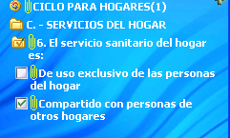
Cuando en la vivienda funcione un negocio y el servicio sanitario es usado por las personas del hogar y por los clientes del negocio.

Pregunta C13. Suministro de agua los siete días de la semana
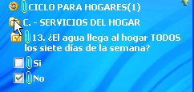
Cuando el suministro de agua es suspendido por una semana o más, pregunte con que frecuencia la aprovisionan
Si al hogar llega el agua con periodicidad superior a la semana (cada 8 días, cada 9 días, etc.). En ¿cuántos días llega?” Se marca cero (0).
En los casos en que el agua llegue al hogar solamente medio día a la semana, día y medio, dos días y medio, etc. Digite 1, 2, o 3 en “¿cuántos días llega?”

CAPÍTULO d – TENENCIA Y FINANCIACION DE LA VIVIENDA
Este capitulo busca:
- Definir las fuentes de financiación para la compra de vivienda que ocupa el hogar.
- Obtener información sobre los gastos en que incurre el hogar para tener el derecho de habitar la vivienda donde están


Pregunta D2. Valor de la cuota mensual que pagan por la vivienda
Cuando la cuota corresponde a pagos superiores a un mes, se debe realizar el cálculo del valor de un mes.
En caso de que el pago se haga a varias partes, se deben sumar para saber el valor total.

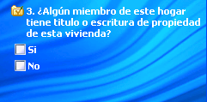
Pregunta D3. Tenencia de título de propiedad de la vivienda
La señora Julia manifiesta ser la propietaria de un apartamento que le dejó su hijo para que viva ella con su acompañante; el documento de propiedad está a nombre del hijo. Entonces en la pregunta D1, la respuesta debe ser la alternativa “en Usufructo”

Pregunta D7. Estimativo del valor de la vivienda

Cuando la persona no responde o ignora el valor de la vivienda, solicítele que compare su vivienda con otras cercanas de iguales características que se hayan vendido recientemente.
Digite 99: cuando no es posible obtener el valor por el cual vendería la vivienda o no informa dicho valor.

CAPÍTULO e – CARACTERISTICAS GENERALES Y COMPOSICIÓN DEL HOGAR
Este capitulo busca:
- Identificar las personas que conforman el hogar y el núcleo familiar correspondiente al jefe de hogar.
- Obtener información demográfica básica, relacionada con la edad, sexo, estado civil y parentesco.

REGISTRO DE PERSONAS

Pregunta E1. Nombres y apellidos de las personas que comen y duermen habitualmente en el hogar, RESIDENTES HABITUALES presentes o no
Para esto, el encuestador debe establecer claramente quienes componen el hogar, según el concepto de residente habitual.

COMIENCE POR LA PERSONA CABEZA (JEFE(A)) DEL HOGAR, y continúe registrando las personas del hogar de acuerdo con las siguientes instrucciones.

Asegúrese de registrar a todos los miembros del hogar, pregunte por niños de meses, ancianos, personas ausentes temporalmente (internos en clínicas, secuestrados y miembros del hogar que se encuentren en vacaciones en otro sitio), pensionistas y empleados domésticos.

@Nota. El registro de los miembros del hogar se hace teniendo en cuenta los NÚCLEOS FAMILIARES al interior del mismo, esto quiere decir, que en el momento en que se encuentre durante el diligenciamiento un núcleo familiar, éste debe quedar registrado en forma continua. Ejemplo: si en el hogar hay tres hijos dos casados, Juan de 35 años y Eduardo de 30 años, los dos con hijos y esposas respectivas y finalmente, Fabio de 33 años soltero; el registro debe hacerse en el siguiente orden:
- Jefe, esposa del jefe, Fabio, Juan (hijo mayor), esposa de Juan, hijos de Juan, Eduardo, esposa de Eduardo, hijos de Eduardo. De la misma forma debe procederse con cualquier otro núcleo familiar.
- Si en un hogar hay 5 o menos pensionistas o trabajadores, éstos se toman como miembros del hogar. Si hay 6 o mas pensionistas o trabajadores ninguno se toma como miembro del hogar, pues conforman un hogar colectivo que no es objeto de la esta encuesta.

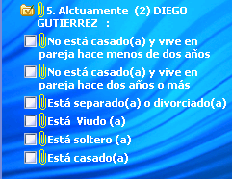
Pregunta E5. Estado civil
Debe respetarse la información que suministre el encuestado, pues no existen criterios de tiempo y espacio de convivencia para definir el estado civil
Ejemplo: pueden encontrarse personas casadas que temporalmente se encuentran separadas por razones económicas, de viaje, enfermedad etc.
O personas que a pesar de convivir en una vivienda y pertenecer a un mismo hogar se encuentran separadas

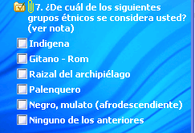
Pregunta E7. Autorreconocimiento
Se debe realizar a cada uno de los miembros del hogar. No se debe inducir la respuesta, ni asumirla de acuerdo con la apreciación del encuestado.

Si la persona manifiesta considerarse Mestizo o blanco, digite esta opción

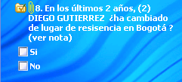

Pregunta E8. Cambio de lugar de residencia
El hogar de los Ramirez vivía en el barrio Fontibón Bohios y se mudó para el barrio Modelia.

Si el traslado es de Fontibón a Quinta Paredes
Pedro, su esposa y su hija se trasladaron desde Chia a vivir a Bogota

CAPÍTULO f – SALUD
Este capitulo busca:
- Conocer la cobertura del sistema de seguridad social en salud, en sus diferentes modalidades.
- Conocer los gastos en los que incurren los hogares en materia de seguridad social en salud (enfermedades y cuidado de la salud).
- Conocer las condiciones de salud de los miembros del hogar.

Pregunta F1. Afiliación como cotizante (aportante) o beneficiario a alguna entidad de seguridad social en salud.
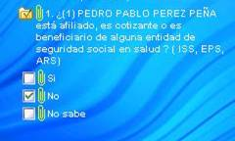
Las personas que por falta de capacidad de pago y mientras logran ser beneficiarios del régimen subsidiado tienen derecho a los servicios de atención en salud que prestan las instituciones públicas (red hospitalaria pública) y aquellas privadas que tienen contrato con el Estado, NO se incluyen como afiliados
El encuestador debe respetar la información suministrada por el informante aunque pueda encontrar otras situaciones no contempladas en la ley, ejemplo: ocupados no afiliados, afiliados al régimen subsidiado o afiliados como beneficiarios.

Pregunta F5. Régimen de seguridad social en salud
El Sistema de seguridad social en salud funciona por contrato en dos regímenes de afiliación: el régimen contributivo y el régimen subsidiado.
Las personas afiliadas al régimen subsidiado de seguridad social en salud, son identificadas mediante diversos mecanismos, entre los que se encuentran:
- El SISBEN (Sistema de identificación de beneficiarios de programas sociales) que identifica y selecciona a los beneficiarios a través de la aplicación de una encuesta.
- Listado emitido por la autoridad municipal (alcalde).
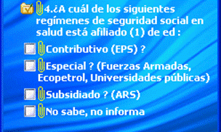

- Las comunidades indígenas identifican a los beneficiarios a partir de una lista que elabora el Gobernador del Cabildo.
El ISS, los regímenes especiales de salud y las viejas cajas de previsión del sector público sólo administran el régimen contributivo.
Las EPS administran el régimen contributivo y algunas están autorizadas como ARS para administrar además el régimen subsidiado.
Las ESS y las Cajas de Compensación Familiar sólo administran el régimen subsidiado

- La población infantil vulnerable a través de una lista del Instituto Colombiano de Bienestar Familiar, y los artistas, autores y compositores mediante la participación de consejos de cultura municipal

Pregunta F6. Pago mensual por la afiliación
Si por algún caso la persona manifiesta tener doble afiliación a la seguridad social en salud y en una de estas pertenece al régimen subsidiado y en la otra al contributivo refiérase para esta pregunta y la siguiente a la afiliación en el régimen contributivo; si la doble afiliación es al régimen contributivo en una como cotizante y en el otro como beneficiario refiérase en esta pregunta a la afiliación como cotizante.

La cotización de la seguridad social en salud, es diferente según la persona sea empleado, trabajador independiente o pensionado, así:
- Los empleados: la cotización se compone de una parte que aporta el patrono y otra que le descuentan al empleado.
Ese 12% del salario de cada empleado, es el valor que el empleador debe pagar a una EPS como cotización por cada uno de sus trabajadores. El servicio doméstico se considera como empleado para el sistema de seguridad social y cotiza normalmente sobre la base de un salario mínimo.
- Los trabajadores independientes: se afilian directamente a una EPS y deben cotizar sobre el 40% de sus ingresos; si ese 40% es menor o igual que un salario mínimo legal vigente, debe cotizar sobre este salario mínimo legal vigente.
- Los pensionados: a partir del valor de la pensión otorgada, los fondos de pensiones calculan el valor de la cotización, descontándosela al pensionado y entregándosela a la EPS que el pensionado escogió.
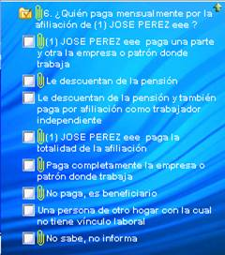
De acuerdo con estas modalidades de pago se tienen las siguientes alternativas:
Se incluyen:
Los empleados y obreros del sector público y privado
Las personas que obtuvieron una pensión y se encuentran actualmente trabajando.
Las personas que en su calidad de independientes o cuenta propia, pagan la totalidad de su afiliación
Las personas a las cuales la empresa o patrón con quien trabajan pagan la totalidad de su afiliación
Las personas que están cubiertas por la cotización realizada por un miembro de la familia.
Personas cotizantes cuyo paga lo realiza una persona de otro hogar, sin que exista ningún vinculo laboral que lo obligue a hacerlo
Dentro de la alternativa “No paga, es beneficiario” también se incluyen
  - Personas que han sido afiliadas por el novio(a) o un amigo(a)
  - Personas diferentes al grupo familiar, afiliadas por el cotizante en calidad de “adicionales pagando un aporte adicional por cada una de ellas

Pregunta F12. Encargado(a) del cuidado de personas con limitaciones
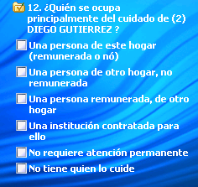
Si el cuidado es prestado por más de una persona del hogar señale la que la mayor parte del tiempo lo hace
Si la persona que se ocupa de los cuidados de la persona con limitaciones ocupa la misma vivienda pero es residente de otro hogar sin remuneración
Si el cuidado esta a cargo de un miembro del hogar o de otro hogar y una persona remunerada, debe primar la persona remunerada

CAPÍTULO G – CUIDADO DE LOS NIÑoS Y NIÑAS MENORES DE CINCO AÑOS
Este capitulo busca:
- Establecer que persona o institución ha cuidado a los niños menores de 5 años durante los últimos tres años.
- Determinar la cobertura de los establecimientos públicos y privados, destinados a la protección y aprendizaje del menor de 5 años.
- Establecer los gastos en los que incurre el hogar, por concepto de servicios de atención, cuidado y preparación de los menores de 5 años
- Determinar la cantidad de tiempo que dedican los padres a las personas menores de 5 años, en de recreación, deportes, esparcimiento, alimentación.

Pregunta G3 y G4. Horas en promedio al día que la madre y el padre dedica al cuidado del(a) niño(a)
De acuerdo con la situación familiar (división o acuerdos de tiempo con el padre o la madre) y a los tiempos laborales, académicos o de ocio por parte de los dos, se divide en 2 periodos de tiempo la información sobre la dedicación de tiempo:
- De lunes a viernes
- Fines de semana y festivos

Si la persona no sabe o no responde, digite 99
En caso de fallecimiento del padre o la madre digite 98
Si el padre o la madre, no vive en el hogar y no dedica tiempo al cuidado del menor digite 00

Pregunta G7. Accidentes ocurridos al menor en los últimos doce meses y lugar del mismo
El propósito de esta pregunta es indagar si en los últimos doce meses los menores de 5 años que viven en el hogar, sufrieron algún tipo de accidente bien sea al interior de las viviendas, en el jardín o guardería, en la calle o en otro sitio público
IMPORTANTE: Si el niño(a) tuvo el mismo tipo de accidente varias veces se señalara el lugar donde éste ocurrió la última vez

Pregunta G8. Dònde o con quien permanece el menor LA MAYOR PARTE DEL TIEMPO entre semana
El encuestado debe calificar la calidad de servicio prestado por el establecimiento al que asiste el menor de 5 años, bien sea por la atención que brinda el personal como por las instalaciones con que cuenta la institución.

Pregunta G12, G13 y G14. Gastos anuales en matricula, uniforme y libros
En los casos en los cuales el valor de la matrícula incluye algunos otros conceptos como uniformes (pregunta 13), pago de libros y útiles escolares en el establecimiento (pregunta 14 o 15), por los que el hogar no puede dar la información de manera desagregada, registre el valor total en matrícula. En los otros conceptos involucrados (preguntas 13 y/o 14 o 15) digite 98 en el valor correspondiente. Igual instrucción aplica para los casos en que otros rubros diferentes a los mencionados estén incluidos en la matrícula.



Pregunta G20, G21 y G22. Recibo de alimentos en forma gratuita en el establecimiento
Digite 00: cuando recibe alimentos en el establecimiento en forma gratuita.
Si el niño recibe alimentos en el establecimiento por un pago simbólico, escriba el valor pagado
Solicite a la persona una estimación de lo que tendría que pagar por esos alimentos si tuviera que comprarlos.

Al diligenciar estas preguntas, tenga cuidado de no duplicar información con lo registrado en la pregunta 18, es decir, establezca claramente que los pagos simbólicos declarados, si se presentaron, no fueron incorporados en el pago por la alimentación del niño en ese establecimiento. También tenga en cuenta que se quiere establecer los valores (estimados y pagados) diarios. Si los pagos se hacen semanalmente, mensualmente o con otra periodicidad, el encuestador deberá hacer la conversión a valores diarios.


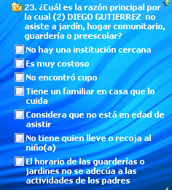
Pregunta G23. Razón de inasistencia a una guardería o institución de pre-escolar

Juanita, de tres años de edad asiste a un hogar comunitario de 8:00 a.m. a 11:00 a.m., debió haber marcado, cualquier alternativa diferente a la primera, Se marca esta opción, con la observación “asiste a guardería o preescolar menos de medio día “.

Pregunta G24. Recibo de apoyos alimentarios

CAPÍTULO h – labores DE LOS NIÑoS Y NIÑAS de 5 a 9 AÑOS
Esta pregunta busca establecer si la persona menor de 5 años que no asiste a una institución educativa recibe subsidios de alimentación en dinero o en especie y para los que asisten, si reciben algún apoyo adicional.
Este capitulo busca:
- Conocer las labores y las características del trabajo infantil.
- Cuantificar los ingresos laborales (en dinero y en especie), de niños y niñas.
- Establecer las actividades y el tiempo dedicado por niños y niñas a labores y oficios del hogar.
En el capítulo J –Fuerza de trabajo- se explican en profundidad los conceptos relacionados con esta temática.


Pregunta H1. Actividad en que ocupó la mayor parte del tiempo la semana pasada
Se busca ubicar la actividad principal del niño(a), (a la cual dedicó más tiempo), durante la semana de referencia.
Marque una sola alternativa.
Si el encuestado duda o se queda en silencio haga la pregunta para cada alternativa así:
- ¿Trabajando o alguna otra cosa?
- ¿Estudiando o alguna otra cosa?
- ¿Oficios del hogar o alguna otra cosa?

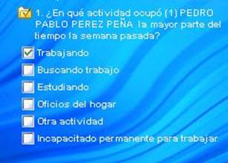
El niño(a) buscó trabajo la mayor parte del tiempo en la semana de referencia, y en el momento de la encuesta ya está trabajando
Los niños(as) que, encontrándose matriculados, no fueron a estudiar durante la semana anterior a la encuesta por enfermedad o vacaciones escolares
Los niños(as) que normalmente estudian en el período de vacaciones pueden estar la mayor parte del tiempo trabajando o buscando trabajo en la semana de referencia; en tal caso, considérelos en una de estas dos situaciones

Se considera oficios del hogar, cuando no recibe pago alguno por la realización de los mismos.
En esta pregunta se debe tener en cuenta la regla de dar prioridad al empleo sobre el desempleo y éste último sobre la inactividad económica

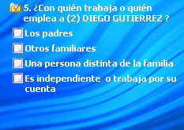
Pregunta H5. Persona con quien trabaja o lo emplea
Luis de 8 años de edad, compra colombinas de sus ahorros y las vende en el colegio y a los amigos del barrio, por su propia iniciativa

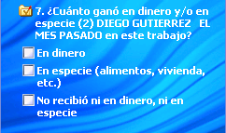
Pregunta H7. Cantidad en dinero y/o en especie ganado por el trabajo
El niño puede recibir tanto pagos en dinero como en especie.

El valor es el estimado por lo recibido


Pregunta H10. Cantidad de horas a la semana, normalmente trabajadas
Cuando el trabajo es eventual o el niño inicio su trabajo durante la semana de referencia, tome como horas normales las que trabajó en esa semana
Excluya de las horas normalmente trabajadas, las dedicadas a las interrupciones por comidas y el tiempo de desplazamiento para ir al sitio de trabajo

Pregunta H11. Oficios realizados o efectuados en colaboración en el hogar
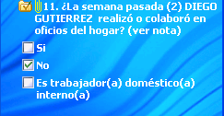
Cuando lo único que hace el niño(a) diariamente es tender su cama y arreglar su dormitorio

CAPÍTULO I – EDUCACION (PARA TODAS LAS PERSONAS

Este capítulo busca:
- Identificar las principales características educativas de la población de 5 años y más
- Determinar la cobertura de subsidios y créditos educativos y las entidades que los otorgan.
- Cuantificar el gasto de los hogares en educación.
- Establecer el sitio de permanencia de los niños por fuera de la jornada escolar.


Pregunta I-1. Saber leer y escribir
Cuando la persona se encuentra enferma y le es imposible hablar, ver o escribir, pero lo hacia en el pasado
Cuando la persona informa que sólo sabe firmar o escribir el nombre o algunas palabras o números.

Pregunta I-2. Asistencia a la escuela, colegio o universidad
Una persona se considera asistiendo a la escuela u otra institución de enseñanza, cuando está matriculada y no se ha retirado, aún cuando esté ausente temporalmente por enfermedad, vacaciones u otra causa, o aunque asista solamente parte del día.

Se consideran asistiendo o estudiando:
La persona que sigue un programa de educación a distancia, o que habiéndose matriculado recibe sus clases por Internet.
NO se consideran asistiendo o estudiando:
- Las personas que cursan bachillerato o primaria por radio o televisión
Las personas que están validando la primaria o bachillerato
- La educación impartida por el SENA, excepto quienes están matriculados en los campos de formación tecnológica y técnica profesional, cuyo decreto 359 del 6 de marzo/00, lo faculta como educación formal.

Si la encuesta se realiza en el período de vacaciones escolares finales o cierre de semestre de educación superior se considera que asiste SOLO si ya está matriculada en el siguiente curso, nivel semestre o módulo, o si no estando matriculado, piensa seguir estudiando y tiene cupo asegurado en el siguiente curso o nivel.

Pregunta I-4. Nivel educativo más alto alcanzado y último año aprobado en ese nivel (de las personas que en el momento de la encuesta no se encuentran estudiando)

En el glosario encontrará la definición y clasificación de los niveles educativos de educación formal y los grados o años que componen cada nivel.
Para clasificar a una persona en determinado nivel, debe como mínimo haber aprobado el primer año de ese nivel. En este sentido, quienes ingresan a un determinado nivel y no aprueban el primer año, se ubican en el nivel que corresponda al último grado aprobado.

Ejemplos:
- Una niña de 6 años que aprobó kinder pero no siguió estudiando, se marca preescolar como último nivel alcanzado y en “último grado aprobado” se digita “02”. Recuerde que en preescolar existen 3 grados: prekínder (prejardín), kinder (jardín I o A) y transición (Jardín II o B, preprimaria o grado cero).
- Un joven que inició 6° grado y se retiró antes de finalizar el año sin aprobarlo, se le clasificará primaria (1 a 5) y en “ultimo grado aprobado” se digita 05.
- Una persona empezó a estudiar una carrera tecnológica, pero la abandonó o perdió el primer semestre, el nivel alcanzado es alternativa “Básica secundaria y media” y el último año aprobado debe ser 11, 12 o 13.
Para el nivel de preescolar, primaria y secundaria se pregunta por el último grado aprobado
Para los niveles de educación superior, técnico, tecnológico, universitario y postgrado se pregunta por número de años completos aprobados (realice la conversión de los semestres aprobados a años completos).
Ejemplo, si la persona estudió tecnología química y el último semestre que aprobó fue el quinto, digite 2 como último grado aprobado
Técnico o tecnológico: se incluyen en estas alternativas a las personas que han alcanzado este nivel como el más alto en su formación, hayan o no obtenido el título correspondiente, siempre y cuando hayan aprobado por lo menos un año (2 semestres) en ese nivel
Universitario o postgrado sin título: si la persona ha comenzado más de una carrera universitaria o postgrado sin terminar ninguno, debe sumar todos los semestres aprobados y hacer la equivalencia en años.
Universitario con título: El año rural para el caso de los médicos no se contabiliza dentro de los “años de educación”, mientras que el año de internado sí se contabiliza.

Pregunta I-5. Nivel educativo más alto alcanzado y último año aprobado en ese nivel
Esta pregunta busca determinar el número total de años aprobados por las personas (que no se encuentran estudiando) en los diferentes niveles de educación superior (técnicos, tecnológicos, universitarios, de postgrado) sin importar si obtuvieron o no algún título.
Se debe tener en cuenta que esta pregunta y la pregunta 10 son iguales pero se aplican a diferentes poblaciones. Mientras que aquí se indaga a las personas que en este momento no se encuentran estudiando, la pregunta 10 es para las personas que sí lo están haciendo.


Digite la sumatoria de todos los años aprobados en los diferentes tipos de educación superior.
Martha cursó y aprobó 4 semestres de Técnico de Laboratorio, 6 semestres de Licenciatura en Idiomas, 5 años de odontología y 2 años de Postgrado, ha realizado y aprobado 12 años de estudios superiores.

Si una persona estudió simultáneamente varias carreras o postgrados, registre sólo la duración de una de ellas, pero si por ejemplo comenzó una carrera de 4 años y un año después una de 5 años, graduándose de ambas, contabilice para el total 1 año de la carrera que comenzó primero y 5 años que le tomó graduarse de la segunda

Pregunta I-7 Nivel y grado que cursan las personas que estudian del hogar
Tenga en cuenta que para los estudios que se cursan semestralmente (estudios universitarios, técnicos, tecnológicos, Postgrado, etc.) el grado se establece calculando los años cursados así:

SEMESTRE | GRADO
1 y 2 | 1
3 y 4 | 2
5 y 6 | 3
7 y 8 | 4
9 y 10 | 5
Ejemplo: una persona que esté cursando el primer semestre de una carrera técnica, se digita grado 1 y para una persona que está cursando el octavo semestre de una carrera profesional, se digita grado 4.


Pregunta I-13 Carácter oficial del establecimiento
En aquellos casos en que el gobierno departamental, municipal o distrital ha establecido convenios y contrataciones con colegios privados para que se reciban estudiantes y cuyo pago de pensiones, matrículas y demás costos corren por cuenta del departamento, el municipio o el distrito, estos colegios no se consideran oficiales

Pregunta I-16 a I-23 Gastos anuales y mensuales en educación
Estas preguntas indagan sobre los gastos que hacen los hogares en bienes y servicios relacionados con la educación. En razón a que estos se realizan con diferentes periodicidades se han clasificado en anuales (matrículas, uniformes, útiles escolares, entre otros) y mensuales (pensiones, transporte escolar, alimentación, entre otros).
Si los pagos por algunos de los rubros de educación fueron hechos por personas de otros hogares NO registre en estas preguntas esos valores, es decir, seleccione en la pregunta que indaga por cada rubro la opción NO.

En los casos en que el valor de la matrícula incluya otros conceptos, siga las instrucciones dadas en las preguntas G14 a G16.

Pregunta I-24 Gastos en útiles el mes pasado

Si “el mes pasado” coincide con el momento en que se hizo la matrícula y se compró la lista de útiles se debe tener cuidado de no registrar en esta pregunta gastos que ya fueron consignados en la pregunta 18 (gasto en lista de útiles escolares).

Pregunta I-28 Valor y frecuencia del subsidio recibido en dinero o en especie
Digite 00, cuando reciba el subsidio solo en dinero
Digite 00, cuando reciba el subsidio solo en especie

CAPÍTULO J – FUERZA DE TRABAJO

Este capítulo busca:
- Clasificar a la población de 10 años y más en económicamente ocupada y desocupada
- Conocer las condiciones de trabajo de los ocupados de 10 años y más y el acceso a la seguridad social
- Percibir las ayudas en dinero de familiares, amigos o instituciones

Para el correcto diligenciamiento de este capítulo tenga en cuenta las siguientes definiciones
- Semana de referencia o "semana pasada": se define como la semana calendario completa, de lunes a domingo, que precede inmediatamente a la semana en que se efectúa la encuesta.
- Semana de la encuesta: se define como la semana calendario durante la cual se lleva a cabo la recolección u obtención de la información.
Las preguntas básicas que el encuestador formulará se aplican a las condiciones existentes en la "semana pasada" o "semana de referencia".
- Mes pasado: se refiere al mes anterior al que se está realizando la encuesta. Por ejemplo, si la encuesta se está realizando en el mes de enero, el mes pasado corresponde al mes de diciembre. Si la encuesta se está realizando durante el mes de febrero el mes pasado corresponde al mes enero.
Nota. Si la semana en que se está realizando la encuesta comprende dos meses, por ejemplo: 29, 30 y 31 de un mes y 1, 2, 3, 4 del mes siguiente, para efectos de determinar el mes pasado, se debe tener en cuenta el día en el que se está realizando la encuesta en el hogar y todas las personas del mismo deben quedar con el mismo mes de referencia.
Ejemplo:
La encuesta se realizó el día 30 de octubre y se encuestaron 3 de las 5 personas del hogar, el 2 de noviembre se completó la encuesta con las dos personas restantes; el mes pasado para las 5 personas del hogar es el mes de septiembre no importa que unas se hayan encuestado el 30 de octubre y otras el 2 de noviembre.
Para los segmentos que comprenden dos meses como es el caso anterior, unos hogares del segmento van a tener períodos de referencia diferentes, lo importante es que todos los miembros de un mismo hogar conserven el mismo período de referencia.
- Últimos doce meses: se refiere a los últimos 12 meses inmediatamente anteriores al mes en que se está realizando la encuesta.
Ejemplo:
Si la encuesta se realiza en el mes de enero de 2007, los últimos doce meses comprenden entre enero 2006 y diciembre 2006.

La población se divide en dos grandes grupos: ocupados y desocupados, y dentro de éstos últimos se encuentran los inactivos.

Ocupados
Son las personas que durante la semana pasada participaron en el proceso de producción de bienes y servicios; es decir, las personas de 10 años o más, que durante la semana de referencia:

Trabajaron al menos 1 hora a cambio de un ingreso monetario o en especie, o trabajaron al menos 1 hora sin recibir pago en calidad de trabajador familiar sin remuneración o en calidad de trabajador sin remuneración en empresas de otros hogares.
No trabajaron (por vacaciones, licencia, etc.) durante el período de referencia, pero tenían un empleo o negocio o en general estaban vinculadas a un proceso de producción cualquiera y con seguridad terminado éste regresarán a su trabajo.


Desocupados
Son las personas de 10 años y más que durante el período de referencia estuvieron simultáneamente en las siguientes condiciones:

“Sin empleo”, es decir, que no tenían un empleo asalariado o un trabajo independiente ni se desempeñaron como trabajador familiar sin remuneración.
Estaban disponibles para empezar a trabajar.
De acuerdo con la experiencia laboral, la población desocupada se clasifica en:
Cesantes: las personas que habiendo trabajado antes por lo menos dos semanas consecutivas, se encuentran desocupadas.
Aspirantes: las personas que están buscando trabajo por primera vez.

Pregunta J1. Actividad en que ocupó la mayor parte del tiempo la semana de referencia
Para diligenciar esta pregunta tenga en cuenta los siguientes conceptos:
Trabajando:
La persona que estuvo trabajando la mayor parte del tiempo durante la semana de referencia, ya sea como asalariado, como trabajador por cuenta propia, como patrón o como trabajador familiar sin pago.
Los trabajadores por cuenta propia que en la semana de referencia se encontraban en alguna de las siguientes situaciones:
- Los que atienden un negocio o ejercen una profesión aún cuando no hayan efectuado ventas o prestado servicios profesionales durante la semana pasada o de referencia.
- Las personas que tienen en su hogar uno o más pensionistas.
Buscando trabajo
Si la mayor parte del tiempo, en la semana de referencia, la persona estuvo consiguiendo empleo, buscó establecerse en un negocio o ejercer una profesión.
Estudiando
Aquellas personas que pasaron la mayor parte de la semana de referencia estudiando en cualquier tipo de colegio, escuela, universidad o academia, o que hayan dedicado la mayor parte del tiempo de esa semana al estudio en una institución o en su propia casa. Se incluye todo tipo de educación e instrucción vocacional, técnica, religiosa, Sena, etc.
También se consideran en esta categoría las personas que por enfermedad o vacaciones escolares no han ido a estudiar durante la semana anterior a la encuesta, pero van a seguir asistiendo.
Oficios del hogar
Quienes durante la semana de referencia tuvieron como principal actividad la atención y manejo de su propio hogar.
Incapacitado permanente para trabajar
Las personas que debido a enfermedad física, mental o ancianidad no pueden realizar ninguna clase de trabajo de por vida.
Otra actividad
Se clasifican en esta alternativa las personas que en la semana de referencia dedicaron la mayor parte del tiempo a realizar actividades diferentes, que no permiten una clasificación en las alternativas ya enunciadas. Algunos casos que contempla esta alternativa son:
- Las personas que teniendo un empleo no estuvieron trabajando en la semana de referencia debido a conflicto de trabajo, -suspensión temporal ó indefinida, sin goce de remuneración y no estén activamente buscando empleo-; vacaciones u otra clase de permiso, interrupción del trabajo como huelgas, etc.
- Personas que no tenían trabajo, ni lo buscaron en la semana de referencia y que esperan iniciar próximamente un empleo, negocio o explotación agrícola (así lo hayan iniciado en el momento de la encuesta).
- Trabajadores voluntarios sin remuneración en organizaciones de beneficencia, acción comunal o para un amigo.
- Las personas que durante la semana de referencia eran rentistas ó pensionados
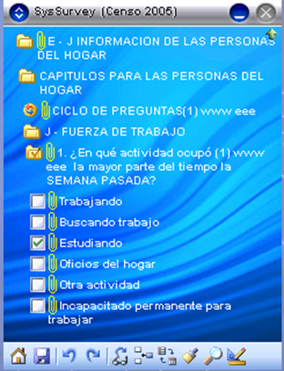
- Otros casos no contemplados en los anteriores, tales como deportistas aficionados, vagos, mendigos, etc.
Los policías bachilleres que se encuentran prestando el servicio militar obligatorio y los guardas bachilleres penitenciarios, que regresan a sus casas. La persona que en la semana de referencia se encontraba prestando el servicio militar y en la semana de la encuesta terminó de prestar el servicio militar y forma parte del hogar. Los médicos que realizan el año rural por ser un servicio remunerado.
Si la persona buscó trabajo la mayor parte del tiempo en la semana de referencia, y en el momento de la encuesta ya está trabajando.
Los estudiantes de medicina, enfermería, odontología, derecho, etc. que realizan prácticas propias de su área académica NO remuneradas ya que dichas prácticas son obligaciones que hacen parte del programa de estudios.
Esta alternativa incluye el cuidado de los niños, la preparación de comidas, lavar ropa, cortar el césped, pintar la propia casa y muchas labores similares no remuneradas.
Las personas que se encuentran secuestradas, desaparecidas, y sus familiares manifiestan que tienen la esperanza de que estén vivos y muy pronto regresaran al hogar, se les debe diligenciar toda la información correspondiente, por lo tanto quedarán como inactivos.

Tenga en cuenta las siguientes instrucciones:
- Se debe asignar o marcar una sola alternativa, si una persona desempeñó más de una actividad durante la semana, pregunte: ¿a cuál le dedicó más tiempo durante la semana de referencia? Si la persona no puede decidir al respecto, pregunte ¿cuál le generó un ingreso? Si dedicó igual tiempo de la semana de referencia a trabajar y a buscar trabajo, se debe marcar trabajando
- Las personas que normalmente estudian, en épocas de vacaciones pueden estar la mayor parte del tiempo trabajando o buscando trabajo en la semana de referencia; en tal caso, considérelos en una de estas dos situaciones (trabajando o buscando trabajo).
- Aplique las instrucciones de la pregunta H1, adaptada a personas de 10 años o más
Para las siguientes preguntas, revise las definiciones consignadas en el glosario

Pregunta J2. Naturaleza de las labores
La respuesta a esta pregunta deberá decir clara y específicamente la clase de trabajo o naturaleza de las labores realizadas por la persona, independientemente del sector en el que se desempeña o el tipo de estudio que ha recibido.

Describa clara y específicamente las labores realizadas por la persona, utilice términos comprensibles.

Ejemplos
INADECUADO | ADECUADO
Agente | Agente de transporte de carga  Agente de seguros  Agente de publicidad; etc.
Pintor | Pintor comercial  Pintor de automóviles  Pintor de brocha gorda; etc.
Inspector | Inspector de aduana  Inspector de correos  Inspector de educación; etc.
Auxiliar | Auxiliar de contabilidad  Auxiliar de enfermería  Auxiliar de construcción  Auxiliar de vuelo; etc.
Jornalero | Siembra de maíz  recolector de café  limpieza de cafetales; etc.
Mayordomo | Administrador de finca ganadera  supervisor de los trabajos en finca cafetera; etc.
Gallero | Cuidado y preparación de gallos finos para riñas o peleas

Nota. Cuando una persona desarrolle durante la semana de referencia una labor diferente a la que usualmente realiza, se debe registrar la ocupación o labor que realiza habitualmente.

Pregunta J3. Actividad de la empresa
La rama de actividad se define de acuerdo con el producto, bien o servicio principal, producido o prestado por la empresa o negocio.

Con el fin de dar una descripción clara y exacta de la rama de actividad, la anotación debe incluir o indicar para el establecimiento, tanto la función general como la función específica. A continuación presentamos ejemplos de cómo se debe obtener y registrar la información:

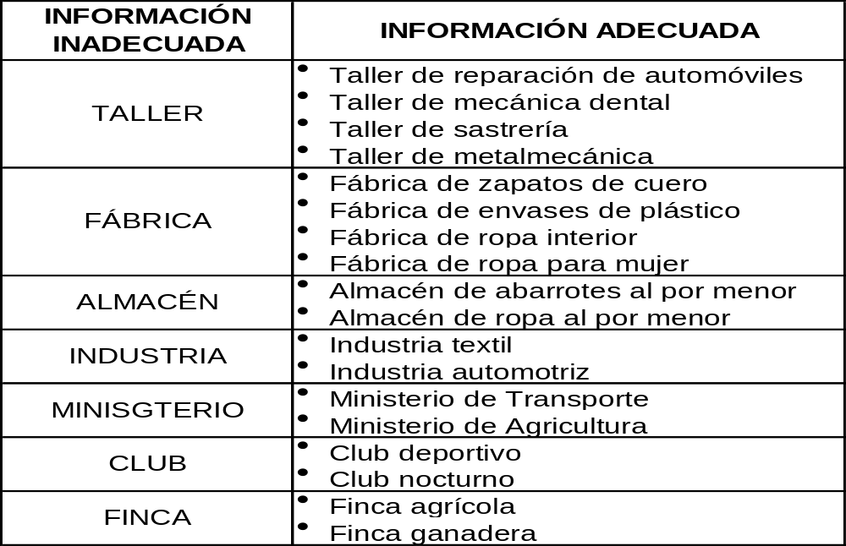

Preguntas J6 a J8: Condiciones de contratación
Para definir la rama de actividad de las empresas que realizan más de una actividad económica, se deben considerar los siguientes casos:
- Una empresa que produce y luego comercializa lo que produce: en estos casos prima la producción sobre la venta o comercialización. Ejemplo: una empresa que cría pollos para venderlos, bien sea crudos o preparados.
- Una empresa que realiza varias actividades independientes. Ejemplo: una caja de compensación que ofrece servicios de turismo y recreación, comercializa productos al por menor y presta servicios de salud como Caja de Compensación. En estos casos la rama de actividad será aquella a la cual la empresa le dedica más tiempo, recursos y por la que recibe mayores ganancias.

Estas preguntas se relacionan con las condiciones legales de contratación de los trabajadores y la intermediación laboral, esta hace referencia a si la persona presta sus servicios en la misma empresa o persona que lo contrata y paga.

Ejemplo:
La persona ha sido contratada por una empresa temporal o una bolsa de empleos, o se trata de empresas de vigilancia o limpieza que envían su personal a o las empresas que requieren su servicio

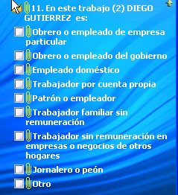
Preguntas J-11: Tipo de trabajador
En empleado de una empresa de vigilancia privada que presta sus servicios en una entidad del gobierno
María es sobrina de Rosita, y trabaja como empleada doméstica para su tía
También:
Contratistas de entidades del gobierno
Empleadas domesticas de diferentes hogares
Personas que tiene pensionistas en su hogar

Preguntas J-12: Ingreso recibido proveniente del empeo principal
- La cuantía que se registra debe ser el total sin deducciones; los ingresos que deben tenerse en cuenta para incluirlos dentro de ese valor son:
Sueldo o salario, gastos de representación, prima técnica, bonificaciones mensuales, propinas y comisiones (ver glosario)
- Cuando la persona indique que recibe un salario mínimo, indague a cuánto equivale ese salario mínimo
- Los conceptos de ingresos corresponden a los recibidos en dinero, si se reciben en especie digite 00.
- Si la persona recibe salario con periodicidad diferente a mensual haga la equivalencia a mes
- Si recibió salario en dinero pero no sabe el monto, digite 98
- Si no sabe si recibió, digite 99.

Preguntas J-13 a J-16: Ingresos en especie adicionales al ingreso en dinero
Para el diligenciamiento de estas preguntas tenga en cuenta:

Alimentos
J-13

Vivienda
J-14

Otros
J-15

Transporte
J-16
El pago en alimentos está representado en productos o en alimentos preparados, y el valor de estos corresponde al costo comercial, si el empleado realiza un pago simbólico, descuéntelo del estimativo del valor comercial
Para las empleadas domesticas se debe digitar el valor estimado que reciben en alimentación.

Si la empresa está pagando por la vivienda que ocupa el empleado u obrero digite la cifra pagada. Si la vivienda es de propiedad de la empresa, digite el valor estimado del arriendo de esa casa, como salario en especie recibido
Tenga en cuenta que las empleadas domésticas cuando son miembros del hogar encuestado, deben traer alternativa (Si) y un valor estimado por este concepto.
Si la persona recibió vivienda como pago en especie pero no sabe estimar el monto, escriba el código 98

Los ingresos en especie que se incluirán en esta pregunta son por ejemplo: electrodomésticos, víveres, bonos tipo Sodexho.

La parte del salario recibida por este concepto puede darse en forma particular cuando la empresa le asigna un carro al empleado, colectivo cuando tiene buses para ir al trabajo y /o regresar al hogar o cuando la empresa dota al empleado de vehículo o moto en forma permanente de tal manera que este lo utiliza para desplazarse de su casa al trabajo y viceversa

Preguntas J-25: Número de personas inclusive usted tiene la empresa o negocio donde trabaja
El total de personas se refiere a las que la empresa o negocio tenga, incluyendo sucursales, agencias, etc. Por ejemplo los bancos o agencias de viaje

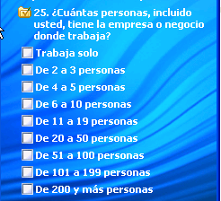
También, cuando en el hogar sólo hay un empleado doméstico
Solamente en los siguientes tres casos se aceptará que un trabajador independiente quede clasificado con tamaño de empresa diferente a “trabajando solo”
Trabajador independiente con socio (s)
Trabajador independiente que labora con trabajadores familiares sin remuneración.
Contratista (s) del Estado

Pregunta J-31. Realización de otros trabajos o negocios por los cuales recibió ingresos, además de la ocupación u oficio principal
El ingreso puede ser en dinero o en especie y este último incluye toda clase de mercaderías (alimentos, vivienda, relojes, libros, educación, vestuario, etc.).

Existe una tendencia general en muchas culturas a considerar a las mujeres primordialmente como amas de casa, y por tanto a ignorar cualquier actividad económica que puedan realizar. Este puede ser el caso especialmente, cuando la actividad económica se realiza en el hogar. Estos problemas de comprensión frecuentemente llevan a subestimar la actividad económica en las encuestas. Para evitar esto el encuestador debe mencionar al encuestado actividades como:
- Preparación de alimentos para la venta
- Venta de artesanías, cosméticos, etc.
- Cuidado de niños o ancianos por un pago
- Elaboración de vestidos o artesanías para la venta

CAPÍTULO k – CONDICIONES DE VIDA DEL HOGAR Y TENENCIA DE BIENES

Este capítulo busca:
- Determinar la situación en que ha vivido el hogar durante los últimos doce meses, respecto a la violencia y coyuntura económica y social del país,
- Medir el nivel de satisfacción de los hogares frente al empleo, situación económica, el barrio, etc.
- Establecer las condiciones alimentarias del hogar
- Indagar por el conjunto de bienes con los que cuenta el hogar.

Preguntas K-5: Comparación económica del nivel del hogar actual con respecto al de crianza
Si el jefe de hogar se crió en el hogar que se está encuestando, pídale que compare las condiciones económicas que había en su hogar antes de que asumiera la jefatura, con las actuales.

Preguntas K-6: Comparación del nivel de vida del hogar actual con respecto al de 5 años atrás
Se considera que el nivel de vida de las personas depende del acceso a bienes y servicios (Servicios públicos, electrodomésticos, etc.) y que por lo tanto, se quiere saber, a nivel general, si el acceso a estos bienes y servicios ha mejorado, empeorado o permanecido igual en los últimos 5 años.

CAPÍTULO L: GASTO DE LOS HOGARES

Objetivos:
- Determinar los niveles de gasto de los hogares de acuerdo con los grupos de bienes, así como los patrones y la estructura del mismo.
- Establecer los gastos en bienes y servicios a los que pueden acceder los hogares con el fin de realizar análisis de bienestar.
El criterio para el registro del gasto se hace bajo el criterio de “consumo adquirido”, es decir, se registra el cálculo del valor total de los bienes que ha obtenido el hogar durante el período de referencia, independientemente que se hayan consumido o pagado durante el mismo período.
Para el diligenciamiento de las preguntas de este capítulo tenga muy presente las definiciones respectivas a esta temática consignadas en el glosario.

GLOSARIO

CAPÍTULO B: DATOS DE LA VIVIENDA

B2. Material predominante de las paredes exteriores
Tapia pisada: es una técnica de construcción de paredes que consiste en apisonar tierra en una formaleta de madera que luego es retirada dejando un muro que usualmente tiene un espesor entre 50 cm. y un metro.
Adobe: es un bloque hecho de barro y paja similar al ladrillo, pero se diferencia de éste en que es secado al aire o al sol y no cocido.
Bahareque revocado: pared que consta de un enmallado en guadua o caña relleno con barro y que tiene acabado exterior, repello o revocado de barro o cemento.
Bahareque sin revocar: pared que consta de un enmallado en guadua o caña relleno con barro y sin ningún acabado exterior.

B3. Material predominante de los pisos
Parqué: es un ensamble de trozos de madera pulida regulares, de diferentes colores que forman dibujos geométricos.

B4. Con cuáles de los siguientes servicios públicos, privados o comunales cuenta la vivienda
Recolección de basuras: Se considera que una vivienda cuenta con recolección de basuras cuando una entidad pública, privada o comunal legalmente establecida se compromete a prestar este servicio en forma regular o esporádica, en vehículos exclusivamente destinados para este fin (camiones, carretas, zorras, etc.) y generalmente expiden facturas de cobro del servicio.

B5. Por cuáles de los siguientes eventos ha sido afectada la vivienda en los últimos dos años
Inundaciones: es un evento natural y recurrente que se produce como resultado de lluvias intensas o continuas que, al sobrepasar la capacidad de retención del suelo.
Avalanchas, derrumbes y deslizamientos: la avalancha y el derrumbe son movimientos de tierra en masa que se desplazan bruscamente por las laderas de una montaña, arrastrado gran cantidad de material rocoso, escombros de diferentes tamaños e incluso arbustos. Los deslizamientos son movimientos en masa, de flujo rápido, de grandes volúmenes de materiales (suelos, rocas, cobertura vegetal) que se desprenden y se desplazan pendiente abajo como un sólo bloque.
Hundimiento del terreno: es una condición de los suelos sobre los cuales se cimienta la vivienda, que cuando son arcillosos o porosos al tener deficiencias en el drenado de líquidos, hacen que la vivienda se hunda o se entierre.

Capitulo C: servicios DEL HOGAR

C5. ¿Con que tipo de servicio sanitario cuenta el hogar?
Letrina o Bajamar: Letrina es un pozo o hueco subterráneo para la acumulación y eliminación de excretas en el cual no interviene un sistema de agua corriente.
Bajamar es una forma de eliminación de excretas, en la que éstas caen directamente desde la tasa o asiento a un sitio donde son arrastradas por el agua.

C12. El agua para preparar alimentos la obtienen principalmente de
Pila pública: cuando el agua se obtiene de surtidores comunitarios ubicados fuera de la vivienda, en algún sitio del barrio, localidad o comunidad.
Aguatero: cuando el hogar tiene que acudir a la provisión del agua, mediante aguateros o personas particulares que prestan el servicio de proveer el líquido.

CAPÍTULO D: TENENCIA Y FINANCIACIÓN DE LA VIVIENDA QUE OCUPA EL HOGAR

D1. La vivienda ocupada por este hogar es
Tenencia de la vivienda: es la forma como el hogar declara la posesión del lugar donde habita (ocupante de hecho).
Leasing Habitacional: es un contrato mediante el cual, el arrendador traspasa el derecho a usar un bien a cambio del pago de rentas de arrendamiento durante un plazo determinado. Al término de este plazo el arrendatario tiene la opción de comprar el bien arrendado a un precio determinado, denominándose excedente, pues su cálculo viene dado por la diferencia entre el precio original del inmueble que pago el propietario.
En usufructo: se considera que el hogar tiene una vivienda en usufructo, cuando éste, con previa autorización del propietario o administrador, ocupa la vivienda sin que alguno de sus miembros sea dueño de ella y sin que se pague arriendo. Generalmente son cedidas por familiares o amigos o están en sucesión. Incluya también en ésta alternativa los casos de las personas que viven en las casas de las fincas donde trabajan (mayordomos) y a las personas que les dan vivienda como parte de pago por su trabajo.
Ocupante de hecho: cuando el hogar habita en una vivienda que ha sido construida sobre un lote que no es de su propiedad o cuando el hogar ocupa una vivienda sin ser dueño de la misma y sin autorización del propietario o administrador.

D5. ¿Por qué razón principal no posee escritura de propiedad?
Vivienda no legalizada: son las viviendas ubicadas en barrios subnormales, de invasión y que el Distrito no haya legalizado.
Vivienda no desenglobada: la vivienda que en su escritura pública tiene un valor comercial definido, pero mediante remodelación se hace una división interna de la estructura (apartamentos) amerita que estas estructuras sean viviendas independientes con su propia escritura. (Ejemplo: La casa de 3 pisos, que posteriormente adopta los servicios públicos y las entradas independientes como apartamentos, tuvo que haber realizado previamente el trámite de desenglobe).

CAPÍTULO E: CARACTERÍSTICAS Y COMPOSICIÓN DEL HOGAR (para todas las personas del hogar)
Jefe del Hogar: es la persona que siendo residente habitual es reconocido como jefe por los demás miembros del hogar; ya sea por una mayor responsabilidad en las decisiones, por prestigio, relación familiar o de parentesco, o por razones económicas o tradiciones culturales.
Modulo SISBEN

E16. Su nivel obtenido a través de la encuesta Sisben, le ha permitido
Régimen Subsidiado: En éste régimen se encuentran todas las personas más pobres y vulnerables y se financia con aportes fiscales de la Nación, los departamentos, los distritos, los municipios, el Fondo de Solidaridad y Garantía y recursos de los afiliados en la medida de su capacidad de pago. Son beneficiarios las personas identificadas como nivel 1 y 2 en el SISBEN.
Otros programas sociales que no se enmarcan ni en salud ni en educación, se incluyen en estos:
Atención al adulto mayor: Dirigido a Personas mayores de 60 años con niveles SISBEN 1 y 2 que carecen de rentas e ingresos insuficientes para subsistir. Este programa esta orientado al bienestar de esta población en situación de pobreza fortaleciendo su autonomía, participación y redes familiares y sociales.
Comedores comunitarios: son un medio para restablecer el derecho a la alimentación de la población que busca mejorar las condiciones nutricionales y promover estilos de vida saludables.
Talentos y oportunidades: otro programa orientado a la generación de ingresos mediante alianzas con entidades públicas y privadas para incrementar la inclusión social y económica de la población. Dirigido a las personas entre los 18 y los 55 años con niveles 1 o 2 de SISBEN y especialmente aquellas que sean jefe de hogar sin cónyuge, priorizando mujeres y habitantes de las localidades decretadas en emergencia.

CAPÍTULO F: SALUD
Régimen Contributivo: es el conjunto de normas que orienta y rige la afiliación de la población con capacidad de pago al Sistema General de Seguridad Social en Salud. Los afiliados a éste régimen se clasifican en cotizantes y beneficiarios.
Cotizantes: son las personas que pagan por la afiliación y por consiguiente se les descuenta mensualmente de su salario o de aportes mensuales para independientes.
Beneficiarios: son todas las personas que quedan cubiertas por la cotización realizada por un miembro de la familia con capacidad de pago.
Beneficiarios adicionales: este es un tipo de afiliación reglamentada por la ley, que permite al cotizante afiliar a otras personas diferentes a las del grupo familiar, que dependan económicamente de él y que además sean menores de 12 años o que tengan un parentesco hasta el tercer grado de consanguinidad, pagando un aporte adicional por cada una de ellas que depende de la edad, sexo y lugar de residencia de las mismas.
Régimen Subsidiado: Se encuentran afiliadas a este régimen los núcleos familiares sin capacidad de pago, quienes han sido identificadas (mediante la encuesta SISBEN) como población pobre y vulnerable.
Plan Obligatorio de Salud (POS): permite la protección integral de la familia, la maternidad y la enfermedad general, en las fases de promoción y fomento de la salud, y la prevención, diagnóstico, tratamiento y rehabilitación para todas las patologías, incluyendo la provisión de medicamentos. Para la prestación de estos servicios se utilizan los recursos provenientes de la cotización mensual que cada empleado o trabajador independiente realice al sistema.
Institución Prestadora de Servicios de Salud (IPS): es una entidad del sector salud cuya actividad es la prestación de los servicios de salud. Son IPS: hospitales, clínicas, consultorios, laboratorios clínicos, etc.
Son entidades de seguridad social en salud: todas aquellas entidades oficiales, mixtas, privadas, comunitarias y solidarias, organizadas para la administración de los recursos y la prestación de los servicios de salud a sus afiliados (cotizantes y beneficiarios), tales como las Empresas Promotoras de Salud (EPS), Administradoras del Régimen Subsidiado – ARS – (Cajas de Previsión o Compensación, Empresas Solidarias, etc.)
Entidades excluidas o Régimen Especial: el Sistema Integral de Seguridad Social en Salud no se aplica a los miembros de las Fuerzas Militares y de la Policía Nacional, a los afiliados al Fondo Nacional de Prestaciones Sociales del Magisterio y a servidores públicos de la Empresa Colombiana de Petróleos, ECOPETROL. Por esta razón a estas entidades se les considera excluidas del Sistema Integral de Seguridad Social en Salud, pero pertenecen al Régimen Contributivo de Salud.

F4. ¿Cuál es el nombre de la entidad a la cuál está afiliado?
Administradoras del Régimen Subsidiado (A.R.S.): son entidades responsables de la afiliación, el registro de los afiliados y la prestación de servicios de salud a las personas del régimen subsidiado. Se cuentan como ARS: algunas EPS (Saludcoop y otras), las Cajas de Compensación Familiar y las Empresas Solidarias de Salud (ESS).
Empresa Solidaria de Salud (E.S.S): son empresas conformadas por la comunidad o por organizaciones no gubernamentales (ONG) para administrar los recursos del régimen subsidiado.
Caja de Previsión: son aquellas instituciones de previsión social del sector público que pertenecían al antiguo Sistema Nacional de Salud y que prestan servicios de salud a sus afiliados.

F10. ¿Tiene limitaciones permanentes para?
Limitaciones: se manifiesta cuando una persona sufre alguna(s) deficiencias presenta además limitaciones en su actividad cotidiana. Abarca desde una desviación leve, hasta una grave en términos de cantidad o calidad, comparándola con la manera, extensión, tiempo o intensidad en que se espera que la realizaría una persona sin esa condición de salud.
Permanentes: cuando la situación se mantiene en el tiempo, permanece todos los días, no es transitoria, si recientemente la padece esta seguro que va a durar por un tiempo mayor a un año continuo.

F16. ¿... tiene alguna enfermedad crónica?
Enfermedad Crónica es una dolencia que afecta a las personas durante lapsos prolongados de tiempo, durante los cuales el paciente presenta períodos de mejoría y agravamiento, que lo obligan a acudir regularmente a consultas y controles de salud.
ENFERMEDADES CARDIOVASCULARES | - Hipertensión arterial  - Insuficiencia Cardiaca  - Enfermedad de la coronarias ( Angina - Infarto)
ENFERMEDADES CEREBROVASCULARES (ECV) | - Trombosis cerebral (ECV isquémica o trombótica)  - Hemorragia cerebral (ECV hemorrágica)
ENFERMEDADES RESPIRATORIAS | - Bronquitis crónica o Enfisema (EPOC)  - Asma
ENFERMEDADES METABÓLICAS Y NUTRICIONALES | - Diabetes  - Obesidad  - Anemia  - Alteraciones del colesterol, y/o /triglicéridos (Dislipidemias)
TUMORALES | - Cáncer uterino  - Cáncer de próstata  - Cáncer de estómago  - Cáncer de Seno (Mama)  - Leucemia  - Otros Cánceres
ENFERMEDADES RENALES | - Insuficiencia renal
ENFERMEDADES GASTROINTESTINALES | - Reflujo gastro-esofagico (Hernia Hiatal)  - Ulcera  - Gastritis  - Crónicas del higado (Hepatitis, Cirrosis hepática)
ENFERMEDADES DEL SISTEMA INMUNE | - Lupus  - Artritis reumatoidea  - SIDA (o infección por VIH)
ENFERMEDADES MUSCULOESQUELETICAS | - Gota  - Artrosis (Desgaste articular)

CAPITULO G: CUIDADO DE LOS NIÑOS Y NIÑAS MENORES DE CINCO AÑOS

G9. ¿A qué tipo de jardín infantil, hogar comunitario, guardería o preescolar asiste...?
Guardería o jardín de Bienestar Familiar: esta entidad ha creado guarderías y jardines con el fin de garantizar el cuidado de los niños y niñas de familias en situación de vulnerabilidad.
Jardín del Bienestar Social del Distrito: el Distrito, a través de la Secretaria de Integración Social (antiguo DABS).
Hogares comunitarios: también conocido como hogar de madres comunitarias, es una forma de cuidado de los niños, promovida y financiada por el ICBF,.
Guardería o preescolar: estas guarderías pueden ser gratuitas o pagadas, públicas o privadas. Generalmente funcionan en días hábiles.
Casa vecinal: Es un centro de educación inicial para niños y niñas de 0 a 5 años de edad provenientes de familias que viven en condiciones de pobreza y que es contratada por la Secretaria de Integración Social (antiguo DABS) con asociaciones de madres comunitarias.
Jardín social: Es un centro de educación inicial para niños y niñas de 0 a 5 años de edad provenientes de familias que viven en condiciones de pobreza y que es administrado y operado por una Caja de Compensación Familiar en convenio con la Secretaria de Integración Social (antiguo DABS - que aporta construcción y dotación) y el ICBF.

CAPÍTULO H: LABORES DE LOS NIÑOS Y NIÑAS DE 5 A 9 AÑOS

H4. ¿El trabajo de... Es
Permanente: es el trabajo que el niño(a) realiza periódicamente, todos los días, o ciertos días de la semana, pero de manera estable en el tiempo.
Ocasional: es el trabajo que el niño(a) realiza esporádicamente, por ejemplo, cuando de manera no regular reparte volantes en la calle.
Estacional: es el trabajo que el niño(a) realiza en determinadas épocas del año. Por ejemplo: si se dedica a vender cometas, actividad que se lleva a cabo en general en los meses de julio y agosto.

CAPITULO I. EDUCACIÓN (PARA TODAS LAS PERSONAS DE 5 AÑOS Y MÁS)

I 4. Cuál es el nivel educativo más alto alcanzado por ______ y el último grado aprobado en ese nivel?
Nivel educativo: se refiere al nivel de instrucción alcanzado por la persona, dentro del sistema formal de enseñanza, sea éste, educación preescolar, básica primaria, básica secundaria o superior (técnica, tecnológica, universitaria y postgrado). Tenga en cuenta que el SENA, según el Decreto 359 de marzo 6 de 2000 del Ministerio de Trabajo y Seguridad Social, “se encuentra expresamente facultado para adelantar programas de Educación Formal de nivel superior, en los campos de Formación Tecnológica y Técnica Profesional,
Prekinder o prejardín: Equivale al primer grado ofrecido en este nivel y generalmente está orientado para los niños de tres años.
Kinder (Jardín l o A): Es equivalente al segundo grado ofrecido en este nivel y generalmente corresponde a los niños de cuatro años.
Transición (Jardín ll o B, preprimaria, o grado cero): es equivalente al tercer grado en preescolar y corresponde al último grado antes de empezar la básica primaria, generalmente está dirigido a niños de cinco años.
Básica Primaria (1 a 5). Corresponde a los cinco primeros años de instrucción. Los grados establecidos para el nivel de educación básica primaria son 1°, 2°, 3°, 4°, y 5°.
Básica Secundaria y Media. En general, los grados establecidos para el nivel de educación básica secundaria son 6°, 7°, 8°, 9°, 10° y 11°. Sin embargo, en algunos planteles de bachillerato nocturno, de educación normalista, de bachillerato con énfasis en música, bachillerato internacional, etc., han extendido la escolaridad en uno o dos años después del grado 11°.
Técnico. En este nivel se clasifica a las personas que han estudiado un año o más en carreras cuya duración es de 3 años (6 semestres) y que conducen al título de técnico. No clasifique en este nivel de educación los cursos que se catalogan como técnicos en electricidad, plomería, ebanistería, etc.
Tecnológico. En este nivel se registran las personas que han estudiado por lo menos un año en carreras cuya duración es de 4 años (8 semestres) y conducen al título de tecnólogo.
Universitaria: En este nivel se clasifica a las personas que han estudiado un año o más en carreras universitarias las cuales, en general, tienen una duración de 5 años o 10 semestres.
Postgrado: en este nivel se clasifican las personas que han estudiado un año o más algún postgrado, sea este especialización, maestría o doctorado.

I20. Bono o contribución voluntaria por ingreso al establecimiento para _________?
Bonos de Ingreso: son pagos extraordinarios exigidos por algunos establecimientos educativos, al momento de ingresar por primera vez al plantel y son diferentes a la matrícula o la pensión, tampoco se relacionan con los bonos pagados por alimentación, rifas u otros conceptos.

I26. Durante este AÑO ESCOLAR, ¿ __________ recibió subsidio en dinero o en especie para estudiar?
Subsidio en dinero. Es un auxilio en dinero otorgado por una entidad pública o privada a una persona con el fin de sufragar gastos en educación formal.
Subsidios en especie. Son bienes como uniformes, útiles, libros o textos escolares, otorgados a los estudiantes por entidades públicas o entidades privadas (Cajas de compensación Familiar, empresas, ONG´s, fundaciones, etc.).

CAPÍTULO J: FUERZA DE TRABAJO

PREGUNTAS PARA OCUPADOS (15 A 33)
Ocupación. Es el oficio o profesión (cuando se desempeña en ésta) de una persona, independiente del sector en que puede estar empleada, o del tipo de estudio que hubiese recibido. Generalmente se define en términos de la combinación de trabajo, tareas y funciones desempeñadas.
Rama de actividad. Es la actividad a la cual se dedica la empresa, fábrica, finca, taller, etc., donde trabaja la persona. En otras palabras, será determinante de la rama de actividad el producto principal (bien o servicio) producido colectivamente.
Note que en el caso de las personas, se habla de OCUPACIÓN para indicar la profesión u oficio que desarrollan en un trabajo. En el caso de los establecimientos, se habla de ACTIVIDAD para señalar lo que producen o fabrican, lo que venden o revenden o los servicios que prestan.
Posición o categoría ocupacional. Es la posición que la persona adquiere en el ejercicio de su trabajo, ya sea como asalariado, obrero o empleado de empresa particular, obrero o empleado del gobierno, empleado doméstico, trabajador por cuenta propia, patrón o empleador o como trabajador familiar sin remuneración.
Trabajo asalariado. Es un trabajo remunerado, por salario o sueldo en efectivo o a destajo, con comisión, propina o pago en especie (comida, alojamiento o mercaderías recibidas en lugar de salario en efectivo); son asalariados los empleados y obreros.
Empleado Doméstico. Una persona que desarrolla labores de servicio doméstico se considera como tal cuando cumple cualquiera de las siguientes condiciones
- Duerme y comparte alimentos en el hogar al que le trabaja (empleado doméstico interno)
- Permanece la mayor parte del tiempo en el hogar donde desempeña su trabajo (ejemplo: trabaja de lunes a viernes y retorna a su respectivo hogar los fines de semana).
- Trabaja para solo un hogar pero regresa diariamente a su hogar.
El servicio doméstico se considera en la categoría de trabajador por cuenta propia si trabaja en distintos hogares y no reside en ninguno de ellos.
Número de empleos. Para determinar el número de empleos de una persona, tenga en cuenta:
- Cuando la persona se desempeña con diferente posición ocupacional, diferente rama de actividad, diferente oficio, se trata de dos empleos, y por lo tanto, deberán diligenciarse los subcapítulos de empleo principal y secundario.
- Cuando en las dos actividades la persona tiene la misma posición ocupacional, pero tiene diferente rama de actividad y diferente oficio se considera que tiene dos empleos.
Empleo principal. Para determinar el empleo principal tenga en cuenta las siguientes normas:
- Si la persona se desempeñó durante la semana de referencia en sus dos trabajos o empleos, y los dos son remunerados, el principal es aquel al que le dedicó la mayor parte del tiempo durante la semana de referencia. Si la persona dedicó igual cantidad de tiempo a dos o más empleos o trabajos, y uno es no remunerado, considere como principal aquél que le genera mayores ingresos.
- Si la persona estuvo ausente de uno o de todos sus trabajos durante la semana de referencia, tenga en cuenta que el EMPLEO PRINCIPAL será aquel al que usualmente le dedica la mayor parte del tiempo.

J6. ¿Para realizar este trabajo ... tiene algún tipo de contrato?
Contrato de trabajo: es aquel por el cual una persona natural se obliga a prestar un servicio personal a otra persona natural o jurídica, bajo la dependencia o subordinación de la segunda y mediante remuneración. El contrato puede ser verbal o escrito.
- Contrato escrito. Cuando las condiciones y el acuerdo laboral se registran en un documento escrito que es firmado y por lo tanto aceptado por ambas partes.
- Contrato verbal. Cuando no hay constancia por escrito ni se firma ningún documento del acuerdo y condiciones de trabajo y por lo tanto el mantenimiento de las condiciones del mismo dependen de que las personas cumplan su palabra.
- Contrato a término indefinido: es aquel donde no se le estipula un término a la duración, es decir, que su plazo de ejecución no está determinado.
- Contrato a término fijo: Contrato cuya duración no puede ser superior a tres años y estipula un término de duración, puede ser renovable indefinidamente.

J33. En este trabajo.... es:
Obrero o empleado de empresa particular: se considera obrero o empleado de empresa particular a la persona que trabaja para un empleador privado en condición de asalariado. Aquí se incluyen los que trabajan como asalariados en organizaciones de servicio social, sindical, iglesias y otras organizaciones sin fines de lucro.
Obrero o empleado del gobierno: es aquella persona que trabaja para una entidad oficial en condición de asalariado (independientemente del cargo que desempeñe). Se incluyen aquí las personas vinculadas a entidades mixtas (de propiedad privada y del Estado), siempre y cuando la persona este cobijado con el régimen del empleado del Estado.
Empleado doméstico: es aquella persona que le trabaja a un solo hogar, realizando actividades propias del servicio doméstico y recibe por su trabajo un salario en dinero y/o en especie. Comprende a los sirvientes, conductores, jardineros, porteros de casa, niñeras, amas de llaves, etc. Estas personas pueden vivir o no en el hogar donde trabajan.
Si existe en el hogar un pariente o familiar del jefe que trabaja en el mismo como servicio doméstico, debe quedar ubicado en esta categoría.
Trabajador por cuenta propia: son las personas que explotan su propia empresa económica o que ejercen por su cuenta una profesión u oficio con ayuda o no de familiares, pero sin utilizar ningún trabajador (empleado u obrero) remunerado. Estas personas pueden trabajar solos o asociados con otras de igual condición.
Dentro de esta alternativa tenga en cuenta:
- Las personas que manifiestan trabajar en cualquier nivel del gobierno (nacional, departamental o municipal), en calidad de “contratistas” deben quedar clasificados como: “Trabajadores por cuenta propia”. Se entiende por contratista a las personas cuyo contrato no genera relación laboral, ni prestaciones sociales, y que por lo tanto, sólo tienen derecho a la remuneración convenida. Igual tratamiento se debe dar a las personas que trabajan en la empresa privada bajo las mismas condiciones.
- Las personas que realizan actividades domésticas en diferentes hogares (lavan ropas, trabajan por días, etc.).
- Las personas que tienen pensionistas en el hogar, aún cuando cuenten con una empleada doméstica, se considerarán como trabajadores por cuenta propia.
Patrón o empleador: son las personas que dirigen su propia empresa económica o ejercen por su cuenta una profesión u oficio, utilizando uno o más trabajadores remunerados, empleados y/o obreros.
No se consideran patrones o empleadores los jefes del hogar, por el hecho de tener empleados domésticos en su casa particular (conductores, jardineros, etc.). Los directivos de entidades públicas o privadas se consideran como empleados.
Trabajador familiar sin remuneración: es la persona no remunerada (no recibe salario en dinero ni en especie), que trabajó por lo menos 1 hora en la semana de referencia, en una empresa económica explotada por una persona emparentada con él que reside en el mismo hogar.
Trabajador sin remuneración en empresas de otros hogares: es la persona no remunerada (no recibe salario en dinero ni en especie), que trabajó por lo menos 1 hora en la semana de referencia, en una empresa económica explotada por una persona emparentada o no con él, que NO reside en el mismo hogar.
Ejemplo: Una persona que trabaja con una tía que no vive en su hogar, en un almacén de ropa para hombre, pero no recibe salario en dinero ni en especie, se considera Trabajador sin remuneración en empresa de otros hogares.
Jornalero o peón: son los trabajadores que se dedican directamente a la producción de bienes agrícolas y pecuarios, bajo la dependencia de un patrón del que obtienen una remuneración ya sea fija o por unidad producida.
Otro, ¿cuál?: en esta categoría se incluyen los trabajadores que no se pueden clasificar según su situación en el empleo, es decir, en este grupo se clasifican los trabajadores sobre los que no se dispone de suficiente información y/o que no pueden ser incluidos en ninguna de las categorías anteriores. Para esta alternativa se debe especificar la posición ocupacional que la persona tenga y que no debe estar contemplada en las alternativas anteriores.
Ejemplo: El mayordomo de una finca en la cual trabajan los hijos, sin recibir salario en dinero ni en especie, para este caso los hijos se consideran en la alternativa “otro, ¿cuál?”.

.

J12. ¿cuánto ganó EL MES PASADO en este empleo? (incluya, propinas y comisiones; excluya horas extras, viáticos y pagos en especie)
Sueldo o salario: Es la cantidad nominal de dinero que los asalariados (empleados y obreros) reciben de un empleador o patrón como retribución a la prestación de sus servicios por un período de tiempo determinado. Se entiende por sueldos y salario lo recibido periódicamente (mensual, decadal, quincenal, diario) en forma regular.
Propinas: Es un dinero que el empleado recibe de la persona que adquiere el bien o servicio y generalmente se da en retribución a una buena atención.
Comisiones: Son sobresueldos o porcentajes por volumen de ventas pagados en el comercio o al personal de ventas.

J21. La semana pasada, ¿cuál de las siguientes formas de trabajo realizó... en su ocupación principal?
Trabajó por honorarios o prestación de servicios. Aquí se incluyen las personas cuyos ingresos provienen de contratos de prestación de servicios, los que se denominan honorarios para diferenciarlos del salario.
Trabajó por obra. Cuando el ingreso no depende del tiempo invertido sino del resultado final.
Trabajó por piezas o a destajo. Es el trabajo que realiza una persona y cuyo pago depende del número de unidades producidas durante un periodo de tiempo.
Trabajó por comisión únicamente. Personas que sus ingresos representan un porcentaje del total vendido, previamente acordado con el empleador.

J24 ¿La empresa donde trabaja lo tiene afiliado a una Administradora de Riesgos Profesionales (ARP) o usted como independiente está afiliado?
Aseguradora de Riesgos Profesionales (ARP). Es la entidad pública o privada destinada a prevenir, proteger y atender a los trabajadores por enfermedades y accidentes que puedan ocurrir como consecuencia de la actividad laboral.

J36. ¿A CUÁL FONDO DE PENSIONES ESTÁ AFILIADO...?
Existen Fondos de Pensiones Privados como son:
- Colfondos
- Horizonte BBVA
- Porvenir
- Protección
- Santander
- Skandia
Instituto de Seguros Sociales-ISS. Entidad pública encargada de la afiliación y pensiones tanto para el sector público como privado.
Caja Nacional de Previsión – CAJANAL. Entidad pública encargada de pensiones en el sector público.
Régimen de excepciones correspondiente a entidades que tienen su propio sistema de pensiones como:
- Fuerzas Militares y de policía
- Policía Nacional
- Fondo Nacional de Prestaciones del Magisterio
- ECOPETROL
Fondo subsidiado. (Prosperar): Tiene por objeto subsidiar los aportes al Régimen General de Pensiones de los trabajadores asalariados o independientes que carezcan de suficientes recursos para efectuar la totalidad del aporte, tales como artistas, deportistas, músicos, compositores, toreros y sus subalternos, la mujer microempresaria, las madres comunitarias, los discapacitados físicos, psíquicos y sensoriales, los miembros de las cooperativas de trabajo asociado y otras formas asociativas de producción, de conformidad con la reglamentación que para el efecto expida el gobierno nacional.

J38. ¿Algún ingreso por concepto de pensión de jubilación, sustitución pensional, invalidez o vejez?
Sustitución pensional. Es un derecho a la seguridad social, que cumplidos ciertos requisitos, permite a una persona gozar de los beneficios de la prestación económica cuyos derechos fueron adquiridos por otra. Las pensiones de jubilación, invalidez y vejez, una vez fallecido el trabajador pensionado o con derecho a pensión, se otorgan en forma vitalicia al cónyuge o compañero permanente, a los hijos menores, a los hijos inválidos y a padres y hermanos inválidos que dependen económicamente del pensionado.

J39. ¿Pensión alimenticia por paternidad, divorcio o separación?
Pensión alimenticia por paternidad, divorcio o separación. La pensión alimenticia es el dinero que se recibe de personas de otro hogar para cubrir los gastos de menores de 18 años; la pensión de divorcio o separación es la suma de dinero que se recibe por parte del cónyuge cuando las 2 personas se han divorciado o separado.

J43. Primas por pensión de jubilación o por sustitución pensional?
Primas por pensión de jubilación o por sustitución pensional: es el pago adicional que los fondos de pensiones deben hacer anualmente a los pensionados por un valor equivalente a un mes de pensión. De acuerdo al acto legislativo 001 del 25 de julio de 2005, la prima por pensión de jubilación conocida como la mesada 14 fue abolida para las personas que se pensionaran a partir de esa fecha. Sin embargo, las personas que devenguen hasta 3 salarios mínimos mensuales y que adquieran el derecho a la pensión hasta el 31 de julio del año 2011, seguirán teniendo derecho a esa prima por pensión.

J47. ¿Algún ingreso por concepto de ayudas en dinero de ONG’s, instituciones privadas u otros hogares del país?
Dinero de otros hogares o personas residentes en el país. Son aquellas ayudas monetarias que en forma regular o esporádica envían personas de otros hogares que residen en el país. Ejemplo: el hijo o los hijos que le mandan a la mamá mensualmente una cantidad de dinero para su sostenimiento; la tía que en todas las navidades le envía al sobrino $100.00 para que se compre algo.

J48. ¿Algún ingreso por concepto de ayudas en dinero de ONG’s, instituciones privadas u hogares de fuera del país?
Dinero de otros hogares o personas residentes fuera del país. Son aquellas ayudas monetarias que en forma regular o esporádica envían personas de otros hogares que residan fuera del país. Ejemplo: el esposo que reside en Italia y le manda a su esposa que vive en Colombia mensualmente una cantidad de dinero para su sostenimiento.

CAPÍTULO K: CONDICIONES DE VIDA DEL HOGAR Y TENENCIA DE BIENES

K6. Usted piensa que el nivel de vida actual de su hogar, respecto al que tenía 5 años atrás es:
Nivel de vida: se considera que el nivel de vida de las personas depende del acceso a bienes y servicios (Servicios públicos, electrodomésticos, etc.) y que por lo tanto, se quiere saber, a nivel general, si el acceso a estos bienes y servicios ha mejorado, empeorado o permanecido igual en los últimos 5 años.

K17. ¿Conoce usted la existencia de las Comisarías de Familia?
Comisarías de familia: se definen como espacios para conversar y concertar, con el fin de proteger, asesorar y guiar a la familia acerca de sus derechos fundamentales y de las posibles formas de solucionar los conflictos que se presentan en su interior. Las Comisarías de Familia fueron creadas para contribuir con el Sistema Nacional de Bienestar Familiar y conjuntamente velar por la protección de los derechos del menor y promocionar la convivencia pacífica de la familia.

K19. Sobre cuáles de los siguientes temas ha consultado en las Comisarías de Familia?
Conciliaciones por cuotas de alimentos: Este trámite pretende fijar una cuota monetaria para cubrir los gastos alimentarios de algún miembro del hogar (cuantía de obligación alimentaría): hijos, padres o abuelos. Se entiende por alimentos todo lo que es indispensable para el sustento, habitación, vestido, asistencia médica, recreación, formación integral y educación o instrucción de la persona. Además, comprenden la obligación de proporcionar a la madre los gastos de embarazo y parto.
Conciliaciones por visitas: Este trámite tiene efecto para establecer condiciones y horarios de visitas a menores o personas con limitaciones. En este trámite se contempla visitas, crianza, educación y protección del menor.
Conciliaciones por custodia: En este se contempla la Custodia y cuidado de los hijos, padres o abuelos, o entre ellos determinando la fijación de residencia separada, esto es, tienen por ley el cuidado del menor los padres conjuntamente o aquel que por faltar el otro deba atender la crianza, cuidado y educación del menor.

CAPÍTULO L: GASTO DE LOS HOGARES

Clasificación del gasto según su destino
Gastos de consumo: se define con la compra de bienes y servicios para uso común del hogar (compra de alimentos y enseres domésticos) o para el uso personal de cada uno de los miembros del hogar (gastos individuales).
Gastos de no consumo: corresponden al pago de impuestos como el de rodamiento o el pago de cuotas del Seguro Obligatorio de Transito y transferencias a otros hogares, entre otras.

Clasificación de los gastos según su forma de adquisición
Gastos Monetarios: son los gastos relacionados con la adquisición (en dinero) de bienes y servicios de consumo. Estas adquisiciones pueden ser de:
- Contado: es cuando el pago se realiza en un solo desembolso de dinero en efectivo, por medio del uso de tarjeta débito o por medio de un cheque postfechado.
- Crédito: Se habla de pago a crédito cuando el desembolso de dinero se difiere temporalmente en cuotas que están respaldadas con garantías y en ocasiones se hace el pago de una cuota inicial a la entrega de los bienes y servicios. En esta situación se incluye las compras al fiado, compras con respaldo en letras de deuda, o el pago respaldado en un crédito bancario o comercial. Obsérvese, que el gasto se registrará en el momento de recibir el artículo comprado a crédito y el valor del mismo debe ser igual a su precio de contado.
- Tarjeta de crédito: Denominado también dinero plástico, es un sistema de pago bastante generalizado y se trata de un cupo de crédito para compras de consumo, otorgado por un banco o establecimiento comercial que permite diferir el monto del pago de contando de forma automática en cuotas.
Gastos No Monetarios: son los gastos relacionados con la adquisición (en especie) de bienes y servicios de consumo. Los gastos no monetarios se pueden dar cuando hay:
- Autoconsumo: que es la parte de los bienes (alimenticios principalmente) producidos en la propia explotación agraria, fabrica o taller por alguno de los miembros del hogar y consumida por estos. Dentro de estos bienes están los procedentes del sector primario (comerciales y no comerciales) y los industriales producidos por el hogar con fines comerciales. Cuando el hogar produce artículos con fines comerciales (para venderlos y obtener ingresos) y toma parte de su producción para el consumo propio se dice que existe autoconsumo, se toma como un gasto y se valora a precios de mercado.
- Autosuministro: lo constituyen los productos consumidos por el hogar y que fueron adquiridos por éste con fines comerciales en su condición de establecimiento económico. Si el hogar adquiere artículos para venderlos y obtener así ingresos y toma parte de esos artículos para su propio consumo se dice que existe autosuministro. Los bienes adquiridos de esta manera se registrarán a precios de mercado.
- Pago en especie: el pago en especie comprende la parte de los bienes y servicios suministrados a alguno o algunos de los miembros del hogar que cubren una parte o el total del pago por su trabajo.
- Regalos: son los Bienes y servicios recibidos por algún miembro del hogar sin contraprestación alguna de dinero o trabajo a cambio. Estos son valorados a precios de mercado.

Períodos de referencia
Semanal: Corresponde a los 7 últimos días, contados a partir del día de la visita, se aplica a los alimentos, bebidas y tabaco.
Mensual: Corresponde al último mes calendario y se aplica a bienes y servicios cuya frecuencia es más espaciada que la semanal, generalmente, como los artículos de aseo personal y del hogar, la conexión o pago por el uso de Internet, el pago del último recibo por tarjetas de crédito de todos los miembros del hogar, transferencias a otros hogares, entre otros gastos.
Trimestral: Corresponde al último trimestre calendario y se aplica a bienes y servicios cuya frecuencia de compra es más espaciada que la mensual. Dentro de esta periodicidad se encuentran: Ropa para hombre, mujer, niño y niña, calzado, reparación del calzado, tela para vestuario u otros usos, la reparación, repuestos y mantenimiento del vehículo de uso del hogar y libros, discos y CD’s.
Anual: Corresponde a los últimos 12 meses calendario antes de la visita y se aplica a bienes y servicios que se adquieren con una menor frecuencia. Dentro de esta periodicidad se encuentran los gastos en: mantenimientos de la vivienda, electrodomésticos del hogar, seguros, impuesto de renta y complementarios, computador personal entre otros gastos.

L3. ¿En dónde compró este alimento?
Almacenes o supermercados de cadena, caja de compensación y cooperativa: Los supermercados se constituyen en un gran ente económico minorista que vende principalmente alimentos a manera de autoservicio, con alta velocidad de rotación, amplia variedad y surtido. Tienen gran variedad de alimentos, productos de limpieza, cosméticos, vestuario, electrodomésticos y en gran parte, muebles. Los almacenes privados en cambio, son considerados almacenes de cadena y se definen como dos o más entes económicos que están bajo propiedad y control comunes, venden líneas similares de mercancías, tienen centros de compras y comercialización y pueden usar un motivo arquitectónico similar. Ejemplos: Almacenes Éxito, Carrefour, Carulla, Olímpica
Hipermercados: Corresponde a una subclase de la clase Supermercados compuesta por establecimientos tipo bodega, de gran altura y superficie que comercializan varias líneas de productos de consumo a través de un sistema de autoservicio, cuyas ventas principalmente son al por mayor. Estos combinan los principios que rigen a los supermercados y a las tiendas de bodega (tipo de comercio al por mayor) comportándose como mayorista que vende a minorista, pero a su vez vende al consumidor final. Ejemplos: Alkosto, Makro, Homecenter.
Plazas de mercado: Lugares públicos cubiertos o no, administrados generalmente por el Estado, donde se reúnen varios vendedores en puestos o locales para vender al por menor y/o al por mayor, principalmente alimentos perecederos (frutas, verduras, etc.).
Central mayorista de abastecimiento: Sociedad de economía mixta de productos agropecuarios y no agropecuarios, con comercio al por mayor y al por menor.
Supermercados de barrio: Son supermercados que se encuentran en los barrios y cuentan con una o dos cajas registradoras. Se diferencia de las tiendas de barrio en que son autoservicio, y venden alimentos, bebidas y cigarrillos preferentemente.
Tiendas de barrio: Establecimientos localizados en los barrios, dedicados a ventas al por menor de productos diversos: víveres, verduras, frutas, etc. Se diferencian de los supermercados en que no son autoservicios. Estos establecimientos venden especialmente alimentos procesados y elementos de aseo o de primera necesidad para el hogar.
Minimercado o superete: Establecimientos dedicados a la venta de alimentos principalmente, inicialmente eran tiendas de barrio y luego se convirtieron en supermercados con autoservicio, en el que emplean de 5 a 15 personas, y teniendo 1 a 3 registradoras. Dentro de los ejemplos de superetes están las rapítiendas, cooratiendas, bodegones, etc.
Graneros: Establecimientos dedicados a la venta de granos principalmente.
Vendedores ambulantes o ventas callejeras: Personas con puestos fijos o ambulantes, automóviles, camiones, entre otros, ubicados en las calles más concurridas o comerciales, que ofrecen a los transeúntes algún producto o servicio. Ejemplo: prendas de vestir, calzado, libros, etc. o servicios de arreglo de electrodomésticos, podar el césped, entre otros.
Mercados móviles: Mercados de alimentos perecederos, carnes, pollos, etc., que se realizan en lugares públicos (calles y parques), organizados en carpas, cuya característica principal es que su infraestructura es transportable, con ventas ciertos días de la semana.
Cigarrerìas, salsamentarias y delikatessen: establecimiento especializado en la venta al por menor de licores, cigarrillos, embutidos, carnes, quesos.

